StampTools
用户手册
（v4.3）

北京睿城传奇科技有限公司
2024年12月

目 录

1. 工具概述 5
1.1. 运行环境 5
1.2. 工具版本 5
1.3. 纹理格式 6
1.4. 空间参考 6
1.4.1. 投影参数 6
1.4.2. 坐标偏移 7
1.4.3. 坐标变换 8
1.5. EPSG编码 10
1.5.1. 地理坐标编码 10
1.5.2. CGCS2000编码 10
1.6. 瓦片级别 12
1.7. 磁盘空间 13
1.8. 编译日志 13
1.9. Cesium加载3DTiles 14
1.9.1. WebGL版本设置 14
1.9.2. skipLevelOfDetail设置 14
2. 加密锁驱动安装 15
2.1. 安装运行环境 15
2.2. 安装驱动 16
3. TerrainBuilder 16
3.1. 数据规范 16
3.2. DOMBuilder 17
3.2.1. 工程设置 17
3.2.2. 数据设置 18
3.2.3. 编译级别 19
3.2.4. 数据编译 20
3.3. DEMBuilder 20
3.3.1. 工程设置 20
3.3.2. 数据设置 21
3.3.3. 编译级别 22
3.3.4. 数据编译 23
3.4. TINBuilder 23
3.4.1. 工程设置 23
3.4.2. 数据设置 24
3.4.3. 编译级别 25
3.4.4. 数据编译 26
3.5. TINIncise 26
3.5.1. 工程设置 26
3.5.2. 数据设置 27
3.5.3. 编译级别 30
3.5.4. 编译发布 31
4. ModelBuilder 32
4.1. 数据规范 32
4.1.1. 数据格式 32
4.1.2. 模型规范 32
4.1.3. OBJ导出 33
4.1.4. BIM导出 34
4.2. 工程设置 38
4.3. 数据设置 40
4.4. 数据处理 44
4.5. 常见错误 44
5. UEModelBuilder 45
5.1. UE蓝图支持说明 45
5.1.1. 时间轴 45
5.1.2. 蓝图事件 45
5.1.3. 键盘事件 45
5.1.4. 蓝图节点 46
5.1.5. 材质 51
5.2. UE材质集添加蓝图 54
5.2.1. 新建蓝图 54
5.2.2. 设置事件 55
5.2.3. 保存和编译 57
5.2.4. 导出蓝图和模型 57
5.3. UE导出插件 59
5.3.1. 插件安装 59
5.3.2. 导出设置 59
5.3.3. 导出非复用模型 59
5.3.4. 导出复用动态树 60
5.3.5. 导出复用部件 61
5.3.6. 导出粒子 62
5.3.7. 导出灯光 62
5.3.8. 导出蓝图 63
5.4. UEModelBuilder 64
5.4.1. 工程设置 64
5.4.2. 数据设置 66
5.4.3. 数据处理 67
6. ObliqueModelBuilder 67
6.1. 数据规范 67
6.2. 工程设置 68
6.3. 数据设置 69
6.4. 裁切设置 71
6.5. 更新设置 72
6.6. 数据处理 72
7. PipelineBuilder 73
7.1. 数据规范 73
7.1.1. 管线点表 73
7.1.2. 管线线表 74
7.1.3. 管线面表： 75
7.2. 工程设置 75
7.3. 数据设置 76
7.4. 字段映射 78
7.5. 值域映射 81
7.6. 材质设置 87
7.7. 生成数据 89
8. 点云数据处理工具 89
8.1. 数据规范 89
8.2. 工程设置 89
8.3. 数据设置 90
8.4. 数据编译 91

工具概述

运行环境
工具的运行环境为，
- 操作系统：Windows10、11企业版
- CPU：I7及以上，推荐I9
- 内存：32G及以上，推荐64G
- 显卡：NVIDIA GTX960及以上，显存4G及以上，推荐显存8G。
注：模型、倾斜工具必须要有显卡，CPU、内存和显卡配置越高、发布速度越快。

工具版本
在工具界面右上角点击“？”会弹出工具版本说明，包括：
- 产品版本：界面编译发布的版本。
- 内核版本：工具底层库编译发布的版本。
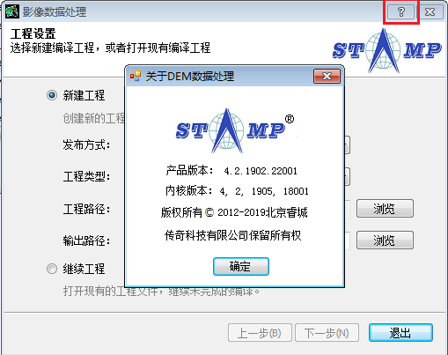
版本号命名规则是: 大版本、子版本、版本发布年月、版本发布日期、当天编译次数。
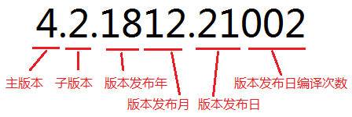

纹理格式
数据处理成果的纹理格式支持以下几种：
- JPG：兼容性比较好，PC端、移动端均支持。当成果数据以WMTS服务方式对外提供时纹理格式必须选择JPG。
- JPGLi：压缩率较高（JPG的压缩版），发布时间较长
- WebP：压缩率高，发布时间长。
- CRN：压缩率高（压缩的DDS格式），发布时间长，渲染效率高
- DDS：基本没有压缩，渲染效率最高，但成果所需存储空间最大。
- KTX2：压缩比高，发布时间长，WebGL渲染效率高。
注：纹理压缩比：CRN>=WebP>=KTX2>JPGLi>JPG>DDS，
渲染效率：CRN=DDS>KTX2>JPG=JPGLi>WebP

空间参考

投影参数
设置数据投影变换所需的坐标转换参数，
  - 基础配置
    - 椭球参数：支持WGS-84坐标系、国家2000坐标系、西安80坐标系和北京54坐标系
    - 投影类型：支持高斯投影、UTM投影、墨卡托投影、ENU投影、Web墨卡托、高斯投影（本地）和UTM投影（本地）。
    - 分带类型：投影类型为高斯投影和UTM投影时有效，高斯投影支持3度分带和6度分带，UTM支持6度分带。
    - 分带索引：3度分带或6度分带的索引号。
    - 中央子午线：在高斯投影（本地）、UTM投影（本地）和墨卡托投影允许自定义中央子午线。
    - 基准纬度：在墨卡托投影时，还必须要定义基准纬度。
    - 坐标含带号：如果数据中X坐标含有带号，则需要勾选此项。
注1：含带号数据和不含带号数据不能混合在一起编译发布，坐标含带号数据可以多带合并一起编译发布。
注2：含带号的矢量数据切瓦片时用Test_coord.exe配置空间参考，必须配置中央经线和带号，否则无法进行经纬度坐标与平面坐标之间的换算、导致一些功能（如Pick属性查询等）不正常。
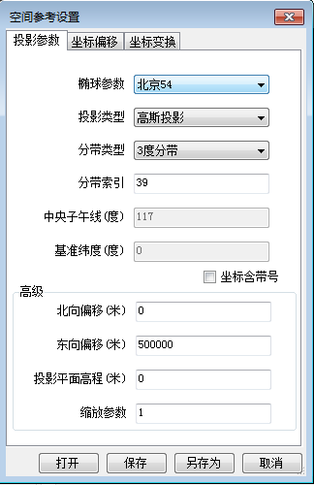
  - 高级
    - 北向偏移：默认值为0
    - 东向偏移：默认值为500000
    - 投影面高程: 默认值为0
    - 缩放参数：默认值为1.0

坐标偏移
设置坐标偏移参数，可以分别设置或同时设置经纬度偏移值和平面坐标偏移值。
  - 经纬度坐标：设置经度和纬度坐标的偏移值，适用于小于1度以内的坐标调整。
  - 平面坐标：设置平面X坐标和Y坐标偏移值
  - 高程偏移：设置高程上的偏移值。
提示1： 3Dmax、Revit等在制作模型时会去掉平面坐标的前两位大数，则该大数会以偏移值进行设置。
提示2：ENU、EPSG投影的原点经纬度坐标和平面坐标偏移值可在本界面设置
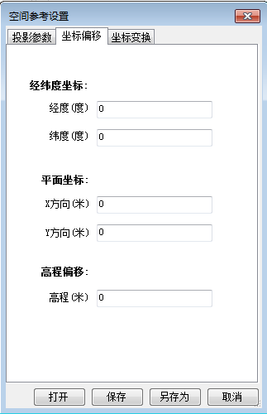

坐标变换
设置城市自定义坐标系
  - 四参数：同一个椭球的不同坐标系中的平面坐标之间转换方法，比如某地既有北京54的平面坐标又有珠海的平面坐标，在这两种坐标之间转换就用到四参数
- 平移参数：平面坐标系（X，Y）的坐标原点之间的坐标差值；
- 旋转参数：通过旋转一个角度，可以使两个坐标系的X和Y轴重合在一起。
- 缩放参数：为m/1000000的值，一般为：*.*e-007数量级。
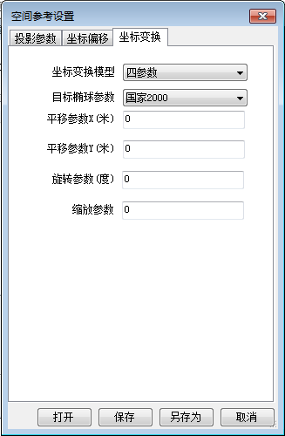
  - 七参数：针对将地理坐标系所对应的空间直角坐标转换为另一坐标系的空间直角坐标的方法。
- 平移参数：：与空间坐标系（X，Y，Z）坐标原点之间坐标差值，三轴平移一般小于 1000米
- 旋转参数：通过按顺序旋转三个坐标轴指定角度，可使两个空间直角坐标系的XYZ轴重合在一起，三轴旋转角度必须是秒级(小于10秒)；
- 缩放参数：为m/1000000的值，一般为：*.*e-007数量级。
提示：缩放参数与尺度因子K不同（k=1+m/1000000），K是一个接近于1的数。ArcGIS七参数中填写的为m。

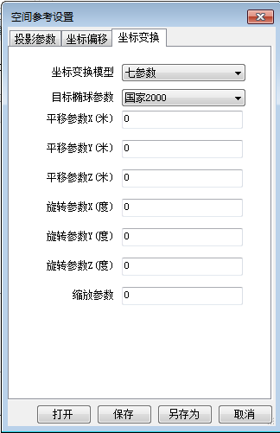

EPSG编码

地理坐标编码
WKID | Geographic Coordinate System 地理坐标
4214 | GCS_Beijing_1954
4326 | GCS_WGS_1984
4490 | GCS_China_Geodetic_Coordinate_System_2000
4610 | GCS_Xian_1980

CGCS2000编码
目前，国内均采用CGCS2000投影坐标系，因此本文档仅给出CGCS2000投影坐标系的EPSG编码供查询使用。
EPSG | 投影坐标系名称 | 经度最小_最大 |  | 中央经线 | 备注
4513 | CGCS2000 / 3-degree Gauss-Kruger zone 25 | 73.5 | 76.5 | 75 | 加代号
4514 | CGCS2000 / 3-degree Gauss-Kruger zone 26 | 76.5 | 79.5 | 78 | 加代号
4515 | CGCS2000 / 3-degree Gauss-Kruger zone 27 | 79.5 | 82.5 | 81 | 加代号
4516 | CGCS2000 / 3-degree Gauss-Kruger zone 28 | 82.5 | 85.5 | 84 | 加代号
4517 | CGCS2000 / 3-degree Gauss-Kruger zone 29 | 85.5 | 88.5 | 87 | 加代号
4518 | CGCS2000 / 3-degree Gauss-Kruger zone 30 | 88.5 | 91.5 | 90 | 加代号
4519 | CGCS2000 / 3-degree Gauss-Kruger zone 31 | 91.5 | 94.5 | 93 | 加代号
4520 | CGCS2000 / 3-degree Gauss-Kruger zone 32 | 94.5 | 97.5 | 96 | 加代号
4521 | CGCS2000 / 3-degree Gauss-Kruger zone 33 | 97.5 | 100.5 | 99 | 加代号
4522 | CGCS2000 / 3-degree Gauss-Kruger zone 34 | 100.5 | 103.5 | 102 | 加代号
4523 | CGCS2000 / 3-degree Gauss-Kruger zone 35 | 103.5 | 106.5 | 105 | 加代号
4524 | CGCS2000 / 3-degree Gauss-Kruger zone 36 | 106.5 | 109.5 | 108 | 加代号
4525 | CGCS2000 / 3-degree Gauss-Kruger zone 37 | 109.5 | 112.5 | 111 | 加代号
4526 | CGCS2000 / 3-degree Gauss-Kruger zone 38 | 112.5 | 115.5 | 114 | 加代号
4527 | CGCS2000 / 3-degree Gauss-Kruger zone 39 | 115.5 | 118.5 | 117 | 加代号
4528 | CGCS2000 / 3-degree Gauss-Kruger zone 40 | 118.5 | 121.5 | 120 | 加代号
4529 | CGCS2000 / 3-degree Gauss-Kruger zone 41 | 121.5 | 124.5 | 123 | 加代号
4530 | CGCS2000 / 3-degree Gauss-Kruger zone 42 | 124.5 | 127.5 | 126 | 加代号
4531 | CGCS2000 / 3-degree Gauss-Kruger zone 43 | 127.5 | 130.5 | 129 | 加代号
4532 | CGCS2000 / 3-degree Gauss-Kruger zone 44 | 130.5 | 133.5 | 132 | 加代号
4533 | CGCS2000 / 3-degree Gauss-Kruger zone 45 | 133.5 | 136.5 | 135 | 加代号
4534 | CGCS2000 / 3-degree Gauss-Kruger CM 75E | 73.5 | 76.5 | 75
4535 | CGCS2000 / 3-degree Gauss-Kruger CM 78E | 76.5 | 79.5 | 78
4536 | CGCS2000 / 3-degree Gauss-Kruger CM 81E | 79.5 | 82.5 | 81
4537 | CGCS2000 / 3-degree Gauss-Kruger CM 84E | 82.5 | 85.5 | 84
4538 | CGCS2000 / 3-degree Gauss-Kruger CM 87E | 85.5 | 88.5 | 87
4539 | CGCS2000 / 3-degree Gauss-Kruger CM 90E | 88.5 | 91.5 | 90
4540 | CGCS2000 / 3-degree Gauss-Kruger CM 93E | 91.5 | 94.5 | 93
4541 | CGCS2000 / 3-degree Gauss-Kruger CM 96E | 94.5 | 97.5 | 96
4542 | CGCS2000 / 3-degree Gauss-Kruger CM 99E | 97.5 | 100.5 | 99
4543 | CGCS2000 / 3-degree Gauss-Kruger CM 102E | 100.5 | 103.5 | 102
4544 | CGCS2000 / 3-degree Gauss-Kruger CM 105E | 103.5 | 106.5 | 105
4545 | CGCS2000 / 3-degree Gauss-Kruger CM 108E | 106.5 | 109.5 | 108
4546 | CGCS2000 / 3-degree Gauss-Kruger CM 111E | 109.5 | 112.5 | 111
4547 | CGCS2000 / 3-degree Gauss-Kruger CM 114E | 112.5 | 115.5 | 114
4548 | CGCS2000 / 3-degree Gauss-Kruger CM 117E | 115.5 | 118.5 | 117
4549 | CGCS2000 / 3-degree Gauss-Kruger CM 120E | 118.5 | 121.5 | 120
4550 | CGCS2000 / 3-degree Gauss-Kruger CM 123E | 121.5 | 124.5 | 123
4551 | CGCS2000 / 3-degree Gauss-Kruger CM 126E | 124.5 | 127.5 | 126
4552 | CGCS2000 / 3-degree Gauss-Kruger CM 129E | 127.5 | 130.5 | 129
4553 | CGCS2000 / 3-degree Gauss-Kruger CM 132E | 130.5 | 133.5 | 132
4554 | CGCS2000 / 3-degree Gauss-Kruger CM 135E | 133.5 | 136.5 | 135

瓦片级别
数据级别（十六进制）、分辨率的对应关系如下：
金字塔级别与分辨率映射表
Level（十六进制） | DOM（米） | DEM（米）
0 | 基础球 | 基础球
……
7 | 304 | 2441.6
8 | 152 | 1220.8
9 | 76 | 610.4
a | 38 | 305.2
b | 19 | 152.6
c | 9.54 | 76.3
d | 4.768 | 38.14
e | 2.384 | 19
f | 1.192 | 9.54
10 | 0.596 | 4.768
11 | 0.298 | 2.384
12 | 0.149 | 1.192
13 | 0.075 | 0. 596
14 | 0.037 | 0.298

磁盘空间
为了避免数据编译发布时因磁盘空间不足导致返工重发，强烈建议在大数据量编译发布之前用小数据量进行测试，计算工程路径中间数据和发布路径成果数据磁盘大小与原始数据大小之间的比值，然后在测试结果基础上乘以1.2系数。
注：DOM和Model工具工程路径下中间数据所需磁盘大小是原始数据的数倍，具体与数据格式、纹理中间格式和数据分辨率有关。

编译日志
工具编译发布过程信息和错误信息记录在日志文件中，日志文件存储于工程文件所在目录的工程同名目录下。
注：工具编译发布的成果数据异常时一定要先看日志，从日志中查找异常原因。
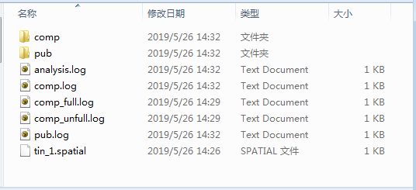

Cesium加载3DTiles

WebGL版本设置
Cesium加载Stamp工具生成的3DTiles时都需要设置支持WebGL2：requestWebgl2: true
var viewer = new Cesium.Viewer("cesiumContainer", {
orderIndependentTranslucency: false, contextOptions :
{requestWebgl2: true,}, imageryProvider : new Cesium.ArcGisMapServerImageryProvider({
url : 'https://services.arcgisonline.com/ArcGIS/rest/services/World_Street_Map/MapServer'
}),
baseLayerPicker : false});

skipLevelOfDetail设置
需要将3Dtiles图层属性设置为关闭：skipLevelOfDetail ，CesiumLab可以在界面上进行设置。
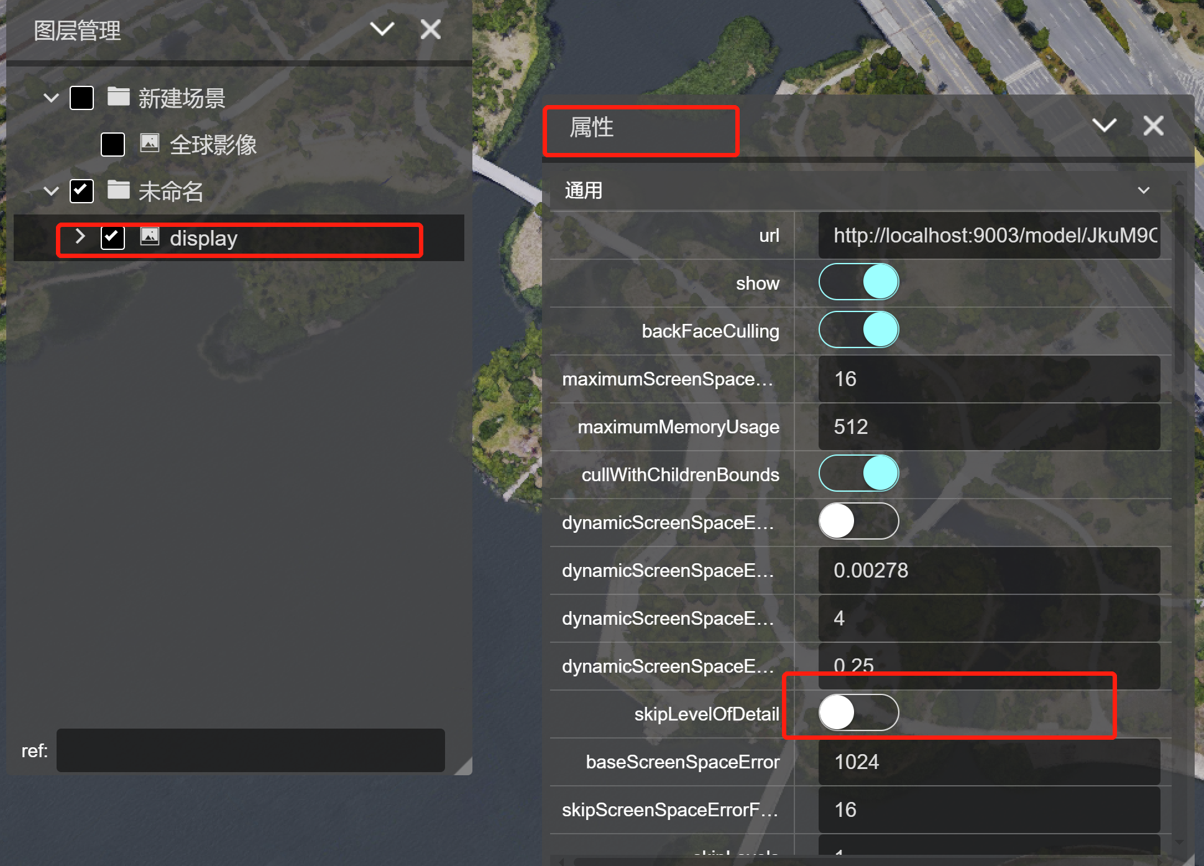

加密锁驱动安装

安装运行环境
工具加密锁采用的SafeNet GrandDog，其运行程序需要Microsoft Visual C++ 2015-2019运行环境，需提前安装vc_redist_x64.exe。
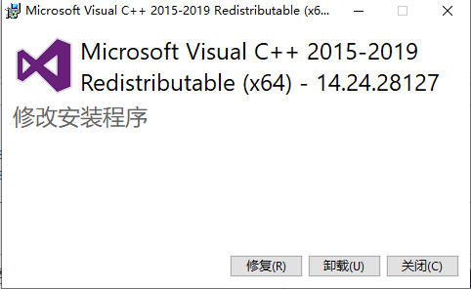

安装驱动
工具运行需要安装授权驱动：GrandDogRunTimeSystemSetup.exe，按照提示默认安装。
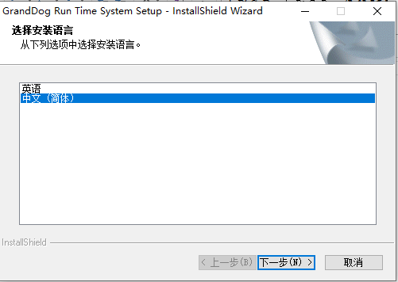

注：数据处理工具在配置结束开始编译发布时会进行加密检测，如果没有检测到授权将弹出提示信息，在提示框确定后直接退出工具运行程序。
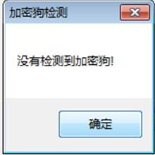

TerrainBuilder

数据规范
各种数据类型的数据格式见下表：
数据规格
数据类型 | 数据格式 | 约束与限制
影像 | TIFF（*.tif） | RGB标准TIFF（24位），不支持压缩  坐标信息文件*.tfw  无效填充值为黑色（RGB：0，0，0）
 | GeoTIFF（*.tif） | RGB标准TIFF（24位），不支持压缩  无效填充值为黑色（RGB：0，0，0）
 | JPG（*.jpg） | 坐标信息文件：*.jgw
 |  | 无效填充值为黑色（RGB：0，0，0）
 | IMG（*.img） | 无效填充值为黑色（RGB：0，0，0）
地形 | ArcInfo ASCII Grid(*.asc) | 无效填充值“-9999”
 | USGS DEM（*.dem） | 无效填充值“-9999”

DOMBuilder

工程设置
- 新建工程
新建一个影像数据的编译处理工程。
- 工程类型：设置发布工程的类型
  - 新建图层：将数据发布到新建的图层上
  - 追加到图层：将数据发布到已经存在的数据图层上，此时输出路径为选择已经存在的layer.desc文件。
- 数据格式：设置发布成果数据的格式
  - Stamp：发布成Stamp格式
  - WMTS：按照WMTS服务标准进行发布
- 纹理格式：设置发布数据纹理格式：JPG、WebP和DDS。
- 工程路径：设置工程文件（*.prj）、中间数据、投影文件等信息的存储路径。
- 输出路径：设置编译发布数据成果的存储路径，工程类型不同时路径设置方式如下：
- 新建图层：设定一个空文件夹作为输出路径。
  - 追加到图层：选择已经存在的DOM图层的layer.desc文件。
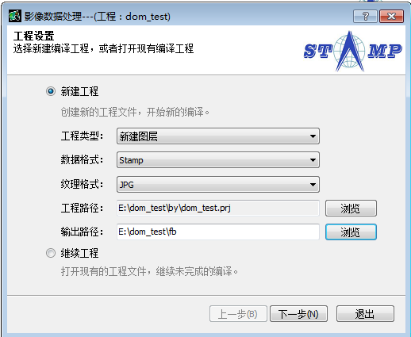
- 继续工程
当工程编译过程因故（崩溃、断电等）中断，可以重新选择工程文件实现断点续编功能。

数据设置
- 数据管理
  - 添加目录：选择一个或个多个文件目录，将目录中符合要求的数据都添加到数据列表框中，支持子目录嵌套。
  - 删除：从数据列表框中删除选中的记录。
  - 清空列表：从编译列表删除所有记录。
- 空间参考
设置数据投影变换所需的坐标转换参数。
- 按范围发布
设置需要的发布范围面（*.shp），一般用于按行政区划边界进行发布。
提示：范围面文件中只能包含一个多边形要素，不支持带洞多边形。
- 参数设置
  - 无效值颜色：设置DOM无效值填充色，默认RGB值为：0，0，0
  - WMTS无效值填充色：当成果数据要以WMTS服务方式对外提供时，需要设置无效值的填充色，默认RGB值255，255，255。
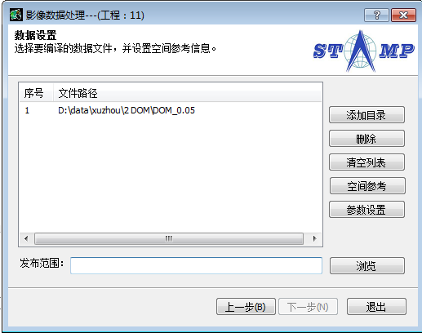

编译级别
工具会根据影像数据的分辨率自动设置编译级别，工程设置中工程类型不同时：
  - 新建图层：根据实际需要调整最小编译级别
    - 最大级别：可以从数据自动识别，也可以自定义设置。
注：多种分辨率的DOM数据混合时，自动识别会随机读取一个文件并计算最大级别。
    - 最小级别：默认为7级（系统自带全球影像为0-6级）。
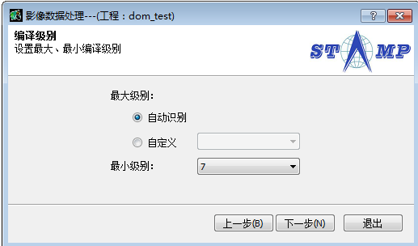
  - 追加到图层：编译级别将自动读取已有图层的最大、最小级别，不允许调整。

数据编译
影像数据的编译发布包括编译和发布两个阶段，进度条上方会显示当前阶段名称。错误信息在错误信息框中显示。
数据编译过程支持断点续编功能，编译过程中可以“暂停”或“停止”。
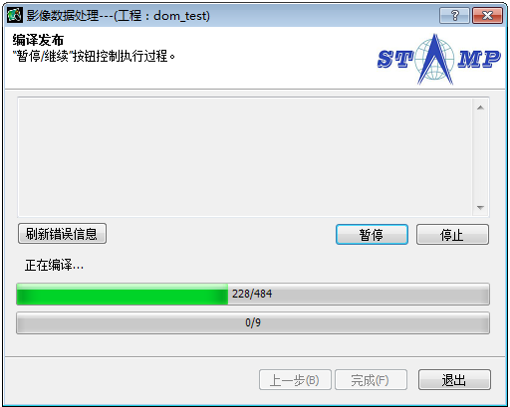

DEMBuilder

工程设置
- 新建工程
新建一个GRID地形数据的编译处理工程。
- 工程类型：设置发布工程的类型
  - 新建图层：新建一个数据图层并将数据发布到该图层上
  - 追加到图层：将数据发布到已经存在的数据图层上
- 数据格式：选择发布的数据格式
  - Stamp：发布成Stamp格式
  - Terrain：发布成Terrain格式，供第三方三维软件（如Cesium）使用。
- 工程路径：设置工程文件（*.prj）、中间数据、投影文件等信息的存储路径
- 输出路径：设置编译发布数据成果的存储路径，工程类型不同时路径设置方式如下：
  - 新建图层：设定一个空文件夹作为输出路径。
  - 追加到图层：选择已经存在的DEM图层的layer.desc文件（GRID类型）。
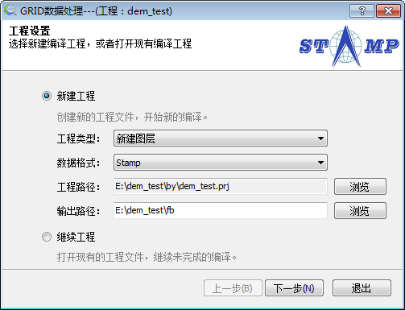
- 继续工程
当工程编译过程因故（崩溃、断电等）中断，可以重新选择工程文件实现断点续编功能。

数据设置
- 数据管理
  - 添加目录：选择一个或个多个文件目录，将目录中符合要求的数据都添加到数据列表框中，支持子目录嵌套。数据规格见1.9节
  - 删除：从数据列表框中删除选中的记录
  - 清空列表：从编译列表删除所有记录。
- 空间参考
设置数据投影变换所需的坐标转换参数。
- 上层地形
设置与编译发布原始数据进行融合的上层数据路径（选择已有GRID地形数据的layer.desc文件）
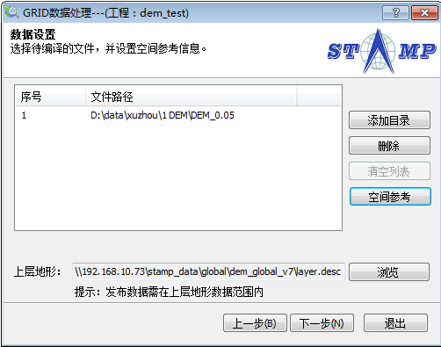

编译级别
工具会根据影像数据的分辨率自动设置编译级别，工程设置中工程类型不同时：
  - 新建图层：根据实际需要调整最小编译级别
    - 最大级别：从数据自动识别，允许自定义设置。
注：多种精度的地形数据混合时建议根据最高精度进行自定义设置，自动识别会随机读取一个文件计算最大级别导致高精度数据发布不正确。
    - 最小级别：默认为上层地形中的最大级别+1，允许自定义设置。
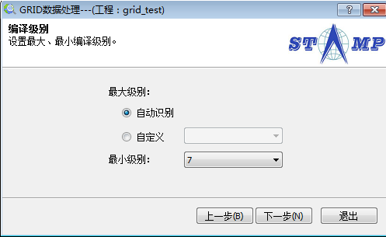
  - 追加到已有图层：自动读取目标图层的最大、最小编译级别，不允许调整。

数据编译
地形数据的编译发布包括编译和发布两个阶段，进度条上方会显示当前阶段名称。
“刷新错误信息”会将错误信息输出到错误信息框中，如果没有错误则会显示“无错误信息”。
数据编译过程支持断点续编功能，编译过程中可以“暂停”或“停止”。
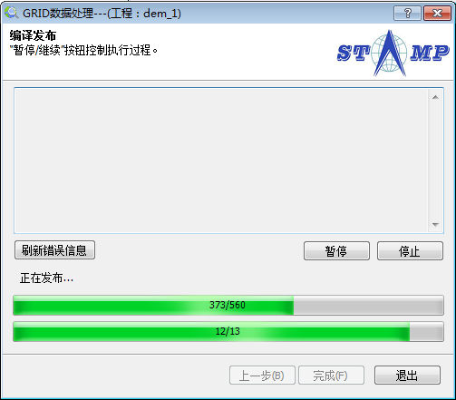

TINBuilder

工程设置
- 新建工程
新建一个TIN地形数据的编译处理工程。
- 工程类型：设置发布工程的类型
  - 新建图层：新建一个数据图层并将数据发布到该图层上
  - 追加到图层：将数据发布到已经存在的数据图层上
- 工程路径：设置工程文件（*.prj）、中间数据、投影文件等信息的存储路径。
- 输出路径：设置编译发布数据成果的存储路径，工程类型不同时路径设置方式如下：
  - 新建图层：设定一个空文件夹作为输出路径。
  - 追加到图层：选择已经存在的TIN图层的layer.desc文件（GRID类型）。
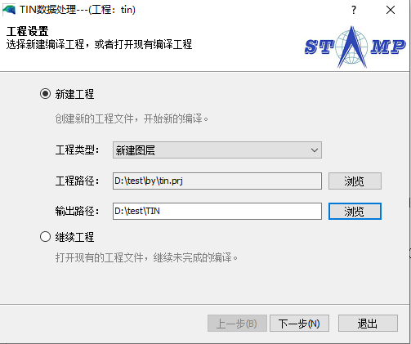
- 继续工程
当工程编译过程因故（崩溃、断电等）中断，可以重新选择工程文件实现断点续编功能。

数据设置
- 数据管理
  - 添加目录：选择一个或个多个文件目录，将目录中符合要求的数据都添加到数据列表框中，支持子目录嵌套。
  - 删除：从数据列表框中删除选中的记录
  - 清空列表：从编译列表删除所有记录。
- 空间参考
设置数据投影变换所需的坐标转换参数。
- 上层地形
设置与编译发布原始数据进行融合的上层数据路径（选择地形数据的layer.desc文件）
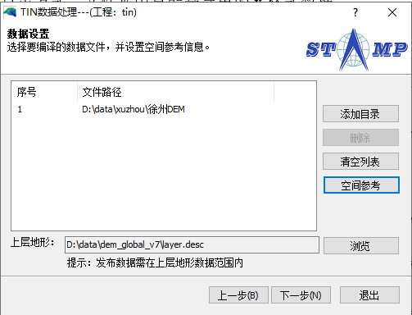

编译级别
工具会根据地形数据的精度自动设置编译级别，工程设置中工程类型不同时：
  - 新建图层：根据实际需要调整最小编译级别
    - 最大级别：可以从数据自动识别，也可以自定义设置。
    - 最小级别：默认为上层地形中的最大级别+1，允许自定义设置
    - 抽稀比例：设置三角网的抽稀比例。
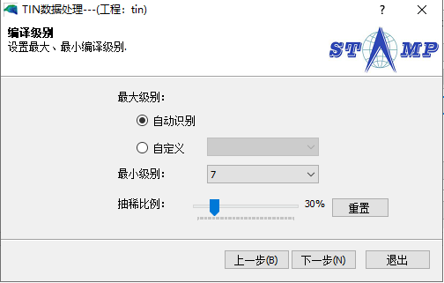
  - 追加到已有图层：自动读取目标图层的最大、最小编译级别，不允许调整。

数据编译
地形数据的编译发布包括编译和发布两个阶段，进度条上方会显示当前阶段名称。
“刷新错误信息”会将错误信息输出到错误信息框中，如果没有错误则会显示“无错误信息”。
数据编译过程支持断点续编功能，编译过程中可以“暂停”或“停止”。
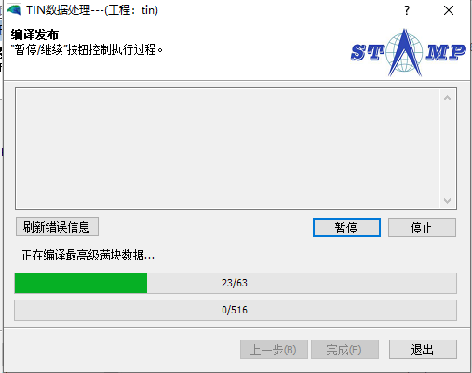

TINIncise

工程设置
地形修正工具是通过矢量面修正已经编译发布的TIN或Roam地形数据。
- 新建工程：
- 工程路径：设置工程文件（*.prj）、中间数据、投影文件等信息的存储路径。
- 修正图层：设置待修正的图层路径，即选择TIN格式数据的layer.desc文件。
- 同步修正分析数据：发布后的地形成果数据由浏览数据（display目录）和分析数据（analysis目录）构成，可以设置是否同步修正分析数据。
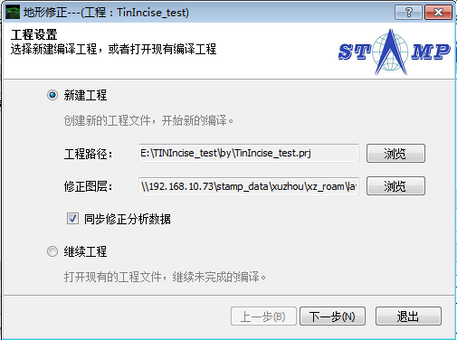
- 继续工程：
打开现有工程文件，继续未完成的工程，是和系统崩溃、断电或人工停止等异常情况导致工程没有正常结束的情况。

数据设置
以下图为地形修正目标，其中岛为需要保留的部分。
注：用于修正的矢量面数据不能有自相交
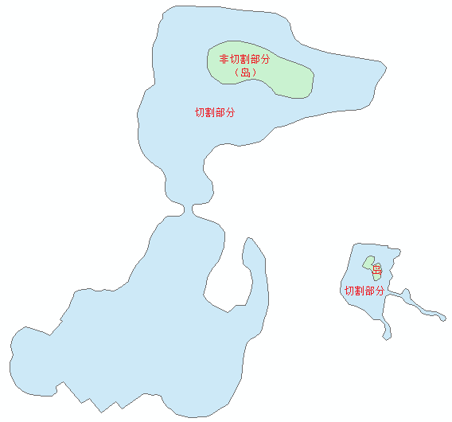

  - 修正方式：有两种，包括：
  - 生成侧面和底面：主要用于一般的全地面建模方式，避免地面模型叠盖在地形之上引起闪烁，此方式被切割的范围仍然可以看见影像。
  - 不生成侧面和底面：主要用于人、车等运动物体从地面直接进入地铁、矿井等地下模型，或者进入公路、铁路等隧道中，此方式被切割的范围内看不见影像，因此必须有模型配套。
  - 修正数据：设置需要修正的矢量面文件（*.shp）路径
提示：带岛的矢量面需要分割成两个独立的矢量面。
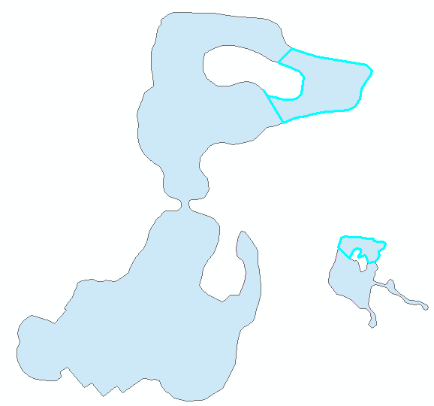
  - 修正范围：设置修正文件的范围面（*.shp）文件路径。
注：存在多段修正，且有公共边的时候需要将公共边、岛删除后作为修正范围。
  - 空洞数据：设置洞（岛）矢量文件（*.shp）路径。
注：不带岛的数据，则允许为空。

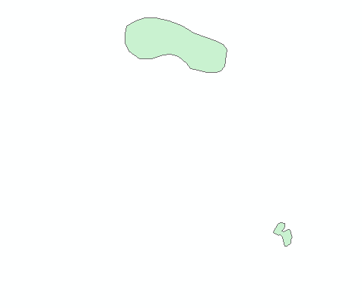
  - 高程取值：修正地形的高程取值方式有以下几种：
  - 相对深度：将地形修正到以修正数据（shp面）中心点高程减去相对深度值（向下为正、向上为负）的目标高程（目标高程=修正数据中心点高程 – 相对深度）。
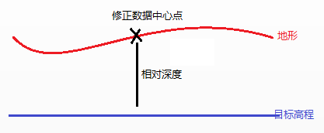

  - 绝对高程：将待修正地形数据修正到给定的目标高程。
提示：相对深度方式是绝对高程的变种，二者实质是一样的，修正后的底面呈水平、侧面呈垂直。
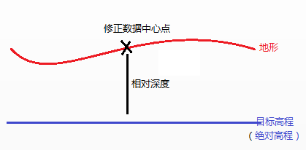

  - 地形下降：相对地形三角网上每个顶点的高程下降（向下为正、向上为负）（底面起伏与地形一致，侧壁呈垂直）。
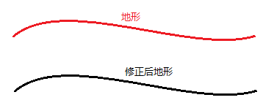
  - 矢量面高程：将地形修正到给定修正数据（shp面）各节点高程。
提示：如果需要修正成不规则底面和侧面则需要用矢量面高程作为修正目标高程。
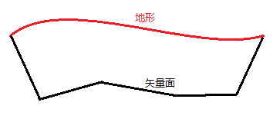
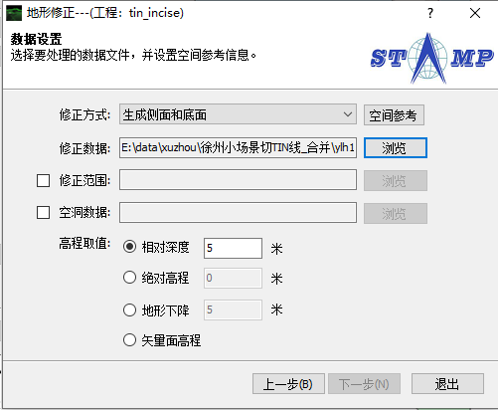

编译级别
修正地形的编译级别的最大编译级别为待修正地形的最大级别（不允许调整），最小级别默认为11级（允许调整）。
注：当最小级别小于11级时，会大幅度增加数据量，地形修正也容易出错，请慎用。
当修正数据点比较密集，且存在冗余点时，可以勾选“是否抽稀”复选框对矢量面上冗余点进行抽稀。
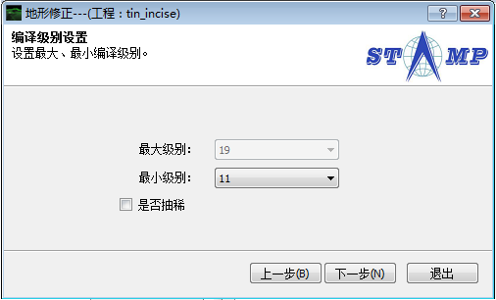

编译发布
矢量面修正地形的编译发布包括编译、切割和生成分析数据三个阶段，进度条上方会显示当前阶段名称。错误信息显示在错误信息框中，如果没有错误信息则会显示“无错误信息”。
数据编译过程支持断点续编功能，编译过程中可以“暂停”或“停止”，暂停、停止状态也会在进度条上方显示。
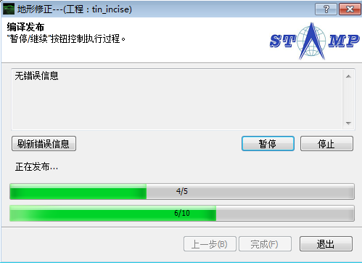
注：地形数据切割后，切割前数据备份到display_0目录中（如果切割多次则依次为display_1、display_2等），切割前分析数据会备份到analysis_0目录中（多次切割则依次为analysis_1、analysis_0）。如果需要还原则需要从后向前依次拷贝覆盖即可。
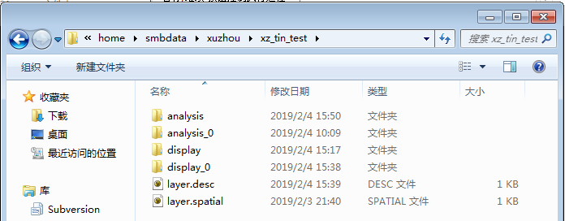

ModelBuilder

数据规范

数据格式
数据规格
数据类型 | 数据格式 | 约束与限制
精细模型 | X（*.x） | 微软三维格式
 | OSG（*.osgb） | OSG二进制格式
 | OBJ（*.obj） | 三维交换格式，支持左手系
 | DAE（*.dae） | 三维交换格式
 | FBX | 支持FBX 2020版本
BIM模型 | 3DTiles | 基于Revit的BIM Angle插件导出
 | IFC | 支持IFC2X3和2X4版本

模型规范
- 一般规范
- 模型应在统一的空间参考系下建立，以“米（m）”为计量单位。
- 模型和纹理命名只能采用字母（英文半角）、数字和下划线，同一图层内模型文件名和纹理文件名不允许重叠
- 建筑模型、地面模型、部件模型（小品、树、地面附属物等）应分类制作。
- 几何规范
- 模型轴心点应统一定义在模型基底中心点。
- 每个模型应为独立的object对象。
- 模型不得有破面、漏面、闪面（面与面间距小于30cm）、漏缝、废点。
- 地面模型单元不得大于300米×300米，条带状模型（如高架路、堤坝、水面等）长度不得超过300米。
- 栏杆等镂空模型使用透明贴图制作时，需要双面建模（正反两个面）。
- 纹理要求
- 纹理色彩模式只支持RGB模式，普通纹理推荐采用jpg，透明纹理推荐采用tga。
- 纹理尺寸尽量为2的N次幂，尺寸规格最大不超过2048（推荐1024），长宽比尽量不超过4:1。
- 纹理不允许出现同图不同名或同名不同图。
- 不允许用一张纹理贴一个封闭的体，（如Box或球体），比如女儿墙（为Box）的六个面只用一张纹理进行贴图（正确方法是6个面用同一张纹理进行分别贴图）。

OBJ导出
3Dmax导出OBJ格式时，按下图进行勾选：
（1）几何体
- 翻转：YZ-轴（Poser-状）
- 图形/线
- 面：下拉列表选择三角形
- 纹理
- 法线
- 平滑组
（2）材质
- 导出材质
- 创建材质库
（3）优化
- 顶点
- 法线
- 纹理坐标

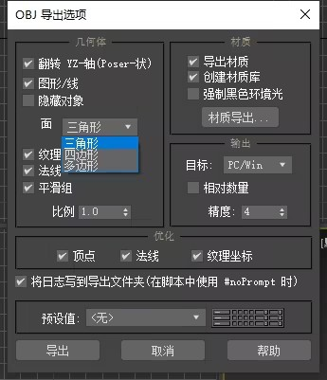

BIM导出
- IFC导出
- 单位设置
在Revit中将数据单位默认为毫米，需要将单位设置为米。
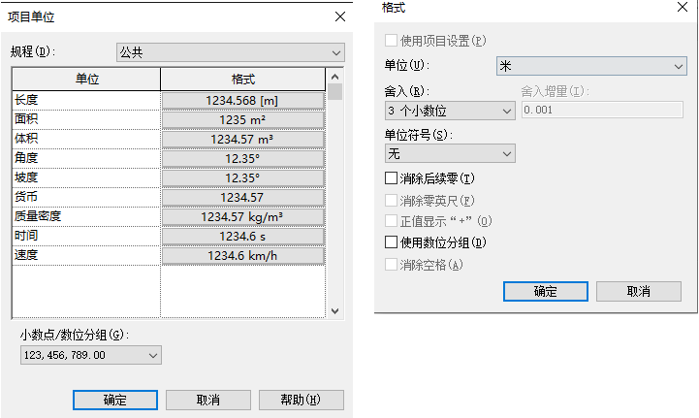
- 导出设置
在Revit中将项目基点设置为地理坐标（平面坐标或经纬度坐标），在导出IFC窗口仅设置导出路径后进行导出。
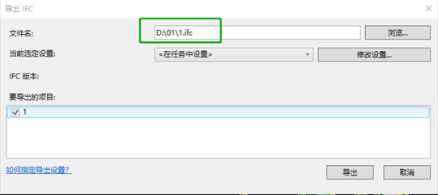
- BIM Angle导出设置
在BIM Angle导出面板上进行如下设置：
- 地理配准
在地理配准设置界面上在“暂不配准”页原点位置选择“（方向：项目北）项目基点”，导出数据的坐标为相对平面坐标。
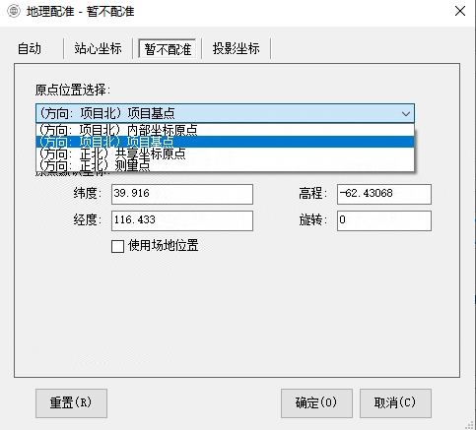
- 去掉压缩等选项
在界面上去掉压缩等其他默认选项，并设置导出路径，最后界面设置如下图：
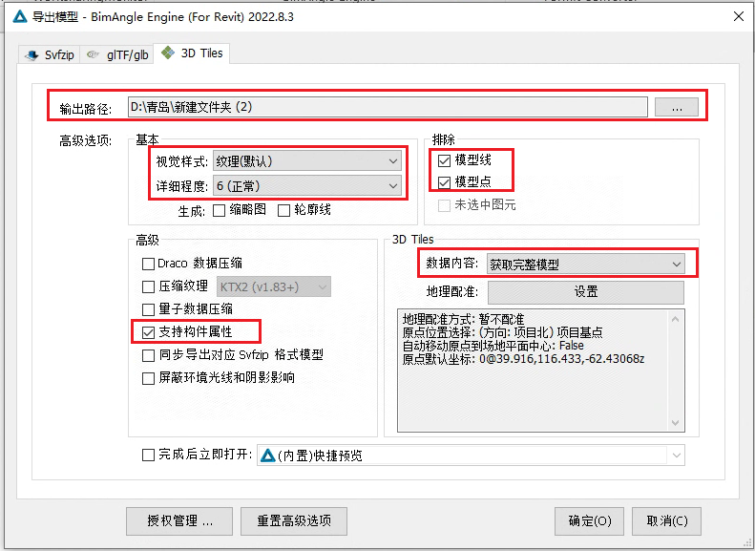
- 模型工具发布设置
模型工具发布的时候需要勾选“3DTiles数据源为平面坐标”，如下图：
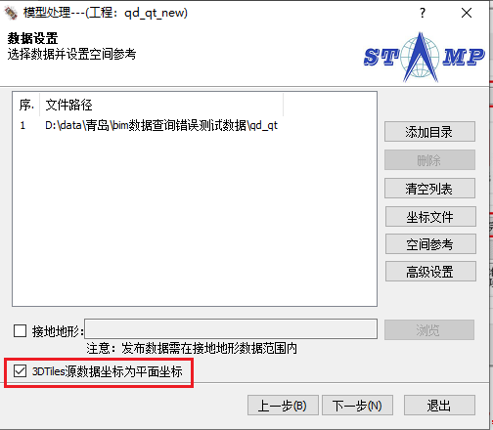
然后在空间参考中按照平面坐标设置椭球体、投影方式、投影带类型、投影带号，并将BIM数据中的项目基点坐标作为X、Y坐标偏移值进行设置。
注：不要设置高程偏移值。
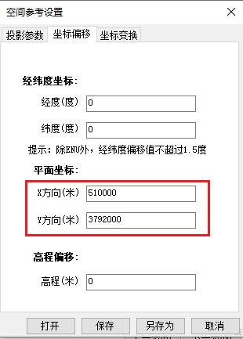

工程设置
- 新建工程
新建一个模型数据的编译处理工程。
- 模型类型： 根据数据特点选择数据类型，默认为建筑模型。
- 人工精细模型(建筑模型)：指人工参与制作的精细、超精细模型，大量使用了纹理平铺等制作方法。
- 倾斜单体模型（建筑模型）：基于倾斜模型制作的单体模型，采用真实纹理，基本不使用纹理平铺制作方法。
- 地面模型：指用建模方法表现地表的三维模型，一般用于需要精细表现的公园、景点等。地面模型制作时需要将地表附着物（如绿篱、栏杆、雕塑、假山石等）单独制作并根据体积大小归入建筑模型或部件模型
- 部件模型：用建模方法制作的树、路灯、垃圾桶、指示牌等城市部件模型。
- 简单纹理模型：一般用纯色纹理或高重复率贴图纹理等的三维模型，如室内模型、管廊内部管线模型等。简单纹理模型无需烘焙，编译发布后的类型为BlockLayer
- BIM模型：指用Revit软件制作的三维模型，目前支持BIM Angle Revit插件导出的3DTiles格式，以及IFC交换格式。
- 发布方式：设置模型Mesh是否生成LOD，。
  - 生成模型LOD：模型Mesh生成LOD，有利于提升模型渲染效率。
  - 不生成模型LOD：模型Mesh不生成LOD
- 组织方式：设置成果数据的组织方式
  - 发布到一个图层：当选择模型目录存在多级嵌套时，将各级嵌套目录中所有数据发布到一个模型图层。
  - 按目录发布成多图层：当选择模型目录存在多级嵌套时，将各级嵌套目录按数据存储的目录，每一个目录发布成一个模型图层。
提示：“按目录发布成图层”适用于模型可视化质检。
- 纹理格式：设置模型成果数据中纹理的格式。
- 数据格式：设置模型成果数据的数据格式
  - Stamp：发布成Stamp格式
  - 3DTiles：按Cesium支持的OGC 3DTiles标准进行发布，GLTF格式采用2.0版。
- 工程路径：设置工程文件（*.prj）、中间数据、投影文件等信息的存储路径。
- 输出路径：设置编译发布数据成果的存储路径。
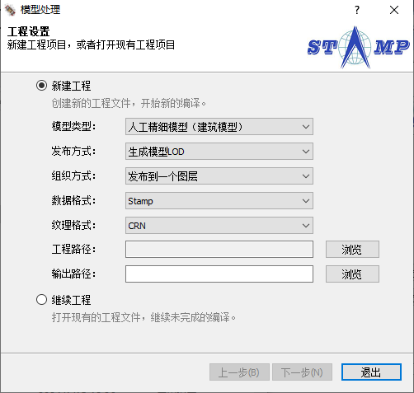
- 继续工程
打开现有工程文件，继续未完成的工程，是和系统崩溃、断电或人工停止等异常情况导致工程没有正常结束的情况。

数据设置
- 数据管理
  - 添加目录：选择一个或个多个文件目录，将目录中符合要求的数据都添加到数据列表框中，支持子目录嵌套。
  - 删除：从数据列表框中删除选中的数据记录
  - 清空列表：从编译列表删除所有数据记录。
- 空间参考
设置数据投影变换所需的坐标转换参数。
- 坐标文件
当模型以自身下底中心点或中心点为原点时，需要设置模型数据对应的坐标文件，具体操作如下：
  - 坐标文件类型：模型包围盒的下底中心或中心为坐标原点，默认为下底中心。
  - 坐标文件格式：支持的格式包括*.shp（SHP点）、*.txt和*.xml
注意：SHP点坐标必须带Z值（即高程值），不支持从“Z”字段中取高程。
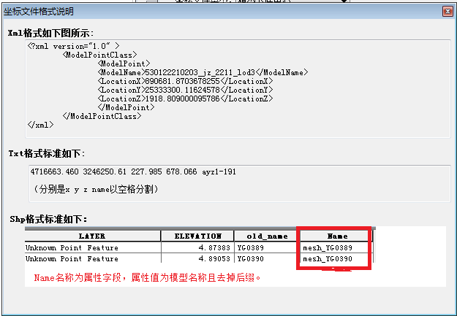
  - 文件管理：按照选定的文件格式添加文件、添加目录等操作
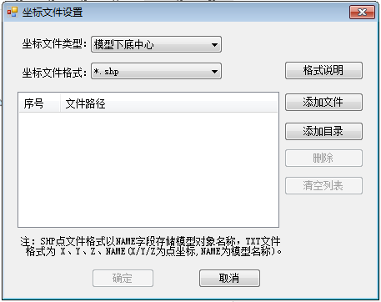
- 高级设置
在模型发布时，根据模型特点可以设置部分模型优化参数，具体包括：
  - 模型合并高度：为提升模型渲染效率，按模型高度对同一块内模型进行合并：低于12米、12至24米、24-48米和大于48米
  - 纹理优化：设置模型合并优化的相关参数,主要包括：
- Mesh合并顶点上限：对相邻模型进行合并，合并后每个Mesh对象的顶点数不超过设定值。
- 纹理中间格式：采用PNG或JPG，注意采用JPG为中间格式时纹理精度损失较大。
- 无效纹理裁切：设置是否去除纹理中的无效纹理像素
- CRN压缩质量：值域 16至128（默认64），值越小压缩率越高、纹理质量越差。
- osg dds翻转：部分OSG数据使用DDS纹理格式时需要设置
- 纹理合并尺寸：设置纹理优化合并的最大尺寸。
- 纹理裁切尺寸：设置纹理拆分的最小尺寸，超过设定值的纹理会被拆分。
- 光影纹理最大尺寸：设置自动生成的自发光lightmap纹理的最大尺寸
- 光影纹理放大系数：设置自动生成自发光纹理的尺寸放大倍数：人工精细模型默认值为1，倾斜单体化模型默认值为2。
  - 标准层纹理压缩参数：设置纹理压缩比，对远处纹理清晰度有影响。
  - UV展开最大三角面数：设置模型生成LOD时的UV展开最大三角面数量，当UV展开失败时可以调整此参数。
  - 纯色纹理：模型纹理由纯色纹理构成，不勾选则容易在纹理边缘产生黑边。
  - 缺失纹理颜色：模型纹理缺失时将自动以设置的颜色进行填充
  - 按目录合并对象：部分倾斜单体模型mesh对象拆分比较碎，一栋建筑被拆分成多个对象并存储在同一个文件夹中。为便于查询、高亮闪烁和属性关联，可勾选按目录合并成管理对象。
  - OBJ Y轴向上：部分OBJ模型的Y轴为高程轴时需要设置
  - 按文件拆分子对象：OBJ、FBX等格式数据支持子对象，将多个模型对象存储为一个OBJ或FBX文件对象时，勾选后可以按子对象拆分成管理对象。
  - OBJ重新生成三角面：默认勾选，重新构建OBJ三角面。
  - 线程数：模型工具支持多线程，建议按照CPU实际线程数-2进行设置。
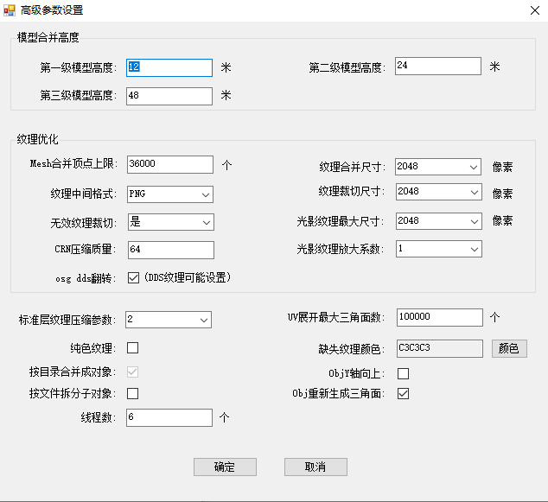
- 接地地形
对于不带高程的模型或高程与显示地形不匹配的模型，编译发布时需要配置场景中显示的地形进行接地。
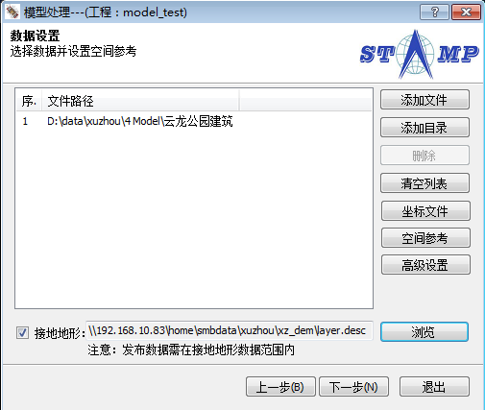

数据处理
模型工具的编译发布包括投影变换、编译发布和生成搜索数据三个阶段，进度条上方会显示当前阶段名称。
注：由于模型处理需要用到DirectX，因此发布过程前需要取消“屏幕保护”和“电源节能”休眠设置，否则会出现黑面等现象。
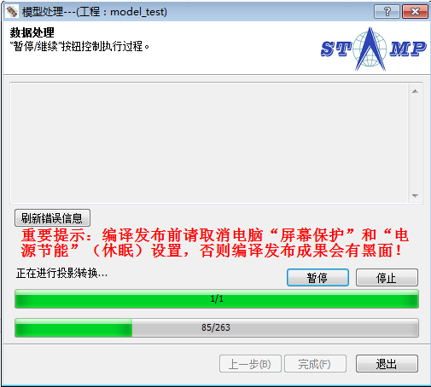

常见错误
模型工具发布时最常见的错误有：
1、纹理错误
（1）缺失纹理：表示纹理不存在
error E:\bugs\sunbo\建筑ps\jpg not exist
（2）纹理压缩：大于设定尺寸的纹理无法拆分被压缩到设定的尺寸。
pic compressed name:swtt.png
2、UV展开错误：
（1）表示存在一张纹理贴一个封闭的物体
error there are some pic who are used by one closed object, such as a box
（2）表示mesh内部有异常三角形或UV有错误，不一定影响显示结果
- error param_average there is a large differ from uv area and point area and it may be caused by wrong uvs or mesh faces
- error adjust_charts_uv there are some solved uvs who are too small or too large, and it may be caused by the three points' uv in a face are inline

UEModelBuilder

UE蓝图支持说明

时间轴
1）只支持标准的时间轴float，vector，linecolor，
2）不支持自定义曲线

蓝图事件
不支持何事件，目前蓝图出现的非自定义事件，比如键盘事件，蓝图启动事件，在lib_ax 都视为开始运行事件；对于键盘事件，只执行一个流程，下图所示事件在lib_ax都视为启动事件。
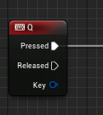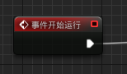

键盘事件
如下图所示，在lib_ax只执行A流程，B流程将不会被执行，目前支持键盘事件的目的只是为了能导入郑鑫场景的qiehuan蓝图，在制作蓝图的时候不要使用键盘事件，直接使用蓝图启动运行事件
lib_ax在没有切换夜景的时候显示的是模型白天的样子，切换到夜景状态会显示夜晚状态，再回到白天状态会自动恢复白天状态，所以蓝图不需要制作白天状态,如图所示，红框圈的部分是多余的，只需要保留红框以外的部分，pressed直接连heiye，如第二个实例
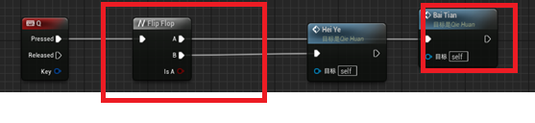

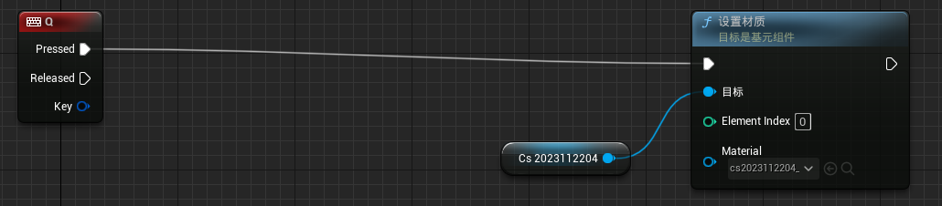

蓝图节点
目前支持的蓝图节点
（1）启动事件
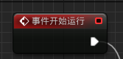
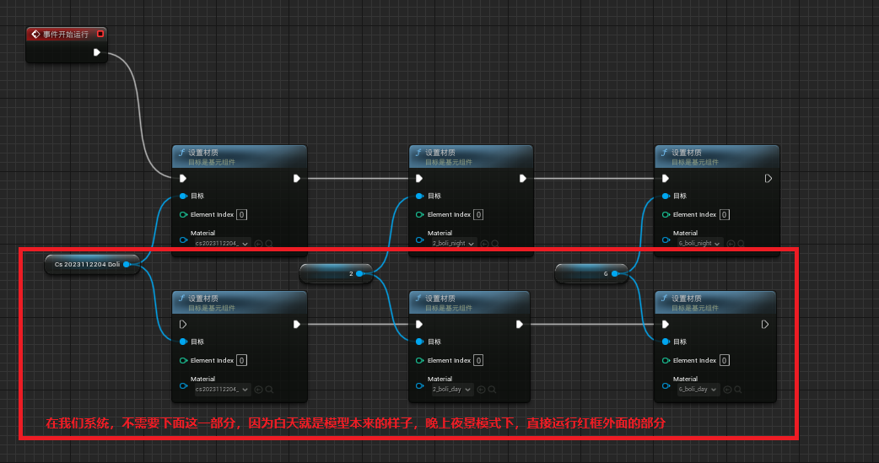
（2）时间轴
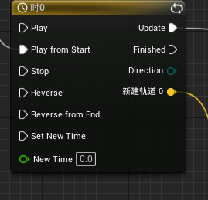

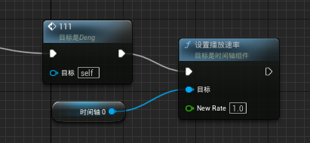
（3）对象设置
如下图所示，拆分向量、创建linearcolor、spotlight、设置光源颜色，共同构成lib_ax的一个对象的颜色设置。
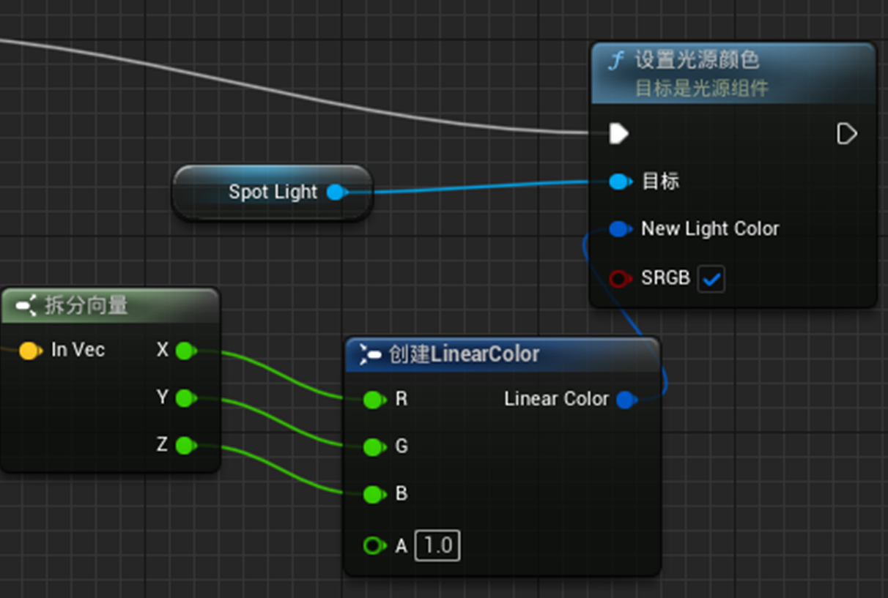
与颜色设置类似，如下图所示的一组操作构成lib_ax对象的一个旋转设置
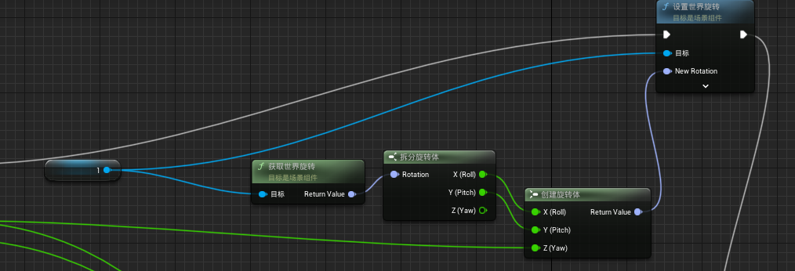
同上图一样
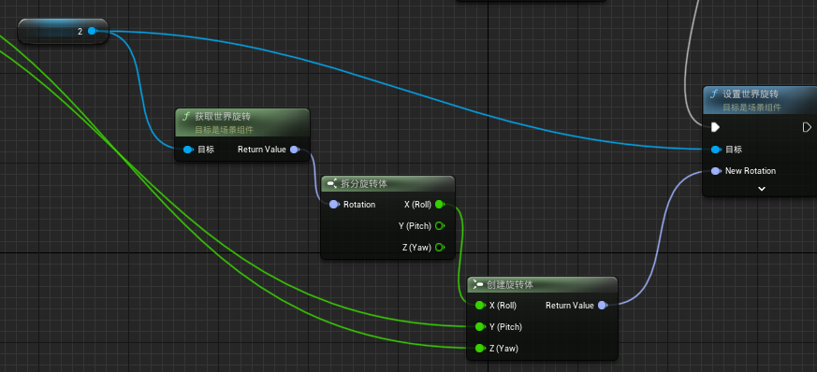

（4）流程控制
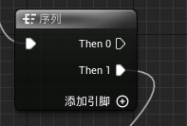

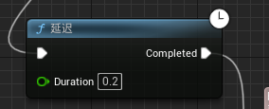
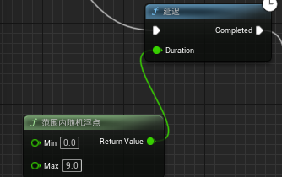

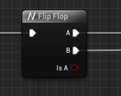

如下图：需要说明的是，在导出的时候按照selection1当前的值，只导出匹配的流程，其他不会触发的流程不导出
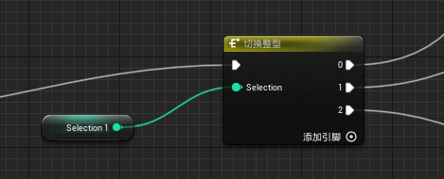

（5）自定义事件
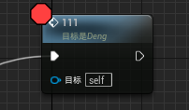
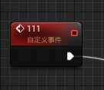

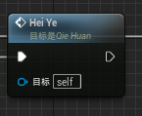
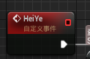

（5）材质相关
如下图所示，一组操作构成lib_ax的一个材质修改操作
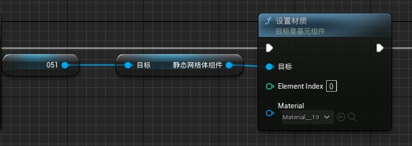

参数集修改操作
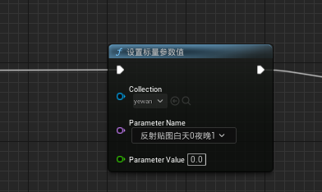

材质
（1）共用基础材质
尽可能的共用基础材质，如下图所示，三个材质只有纹理不一样，其他材质逻辑都一样，可以修改为三个材质实例引用一个基础材质，然后通过材质实例参数区分不同.
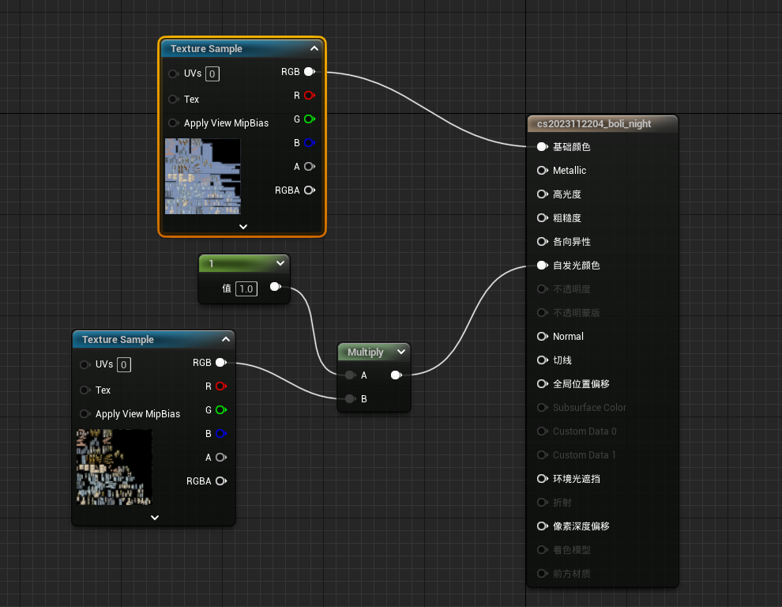

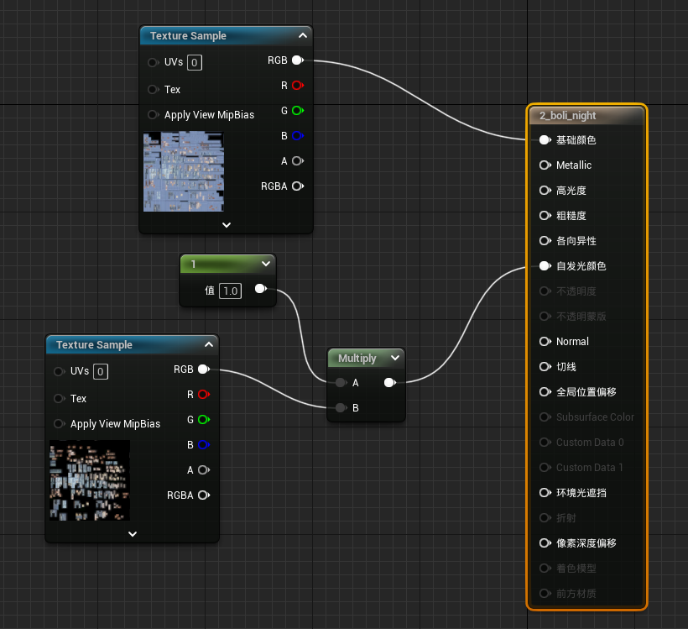

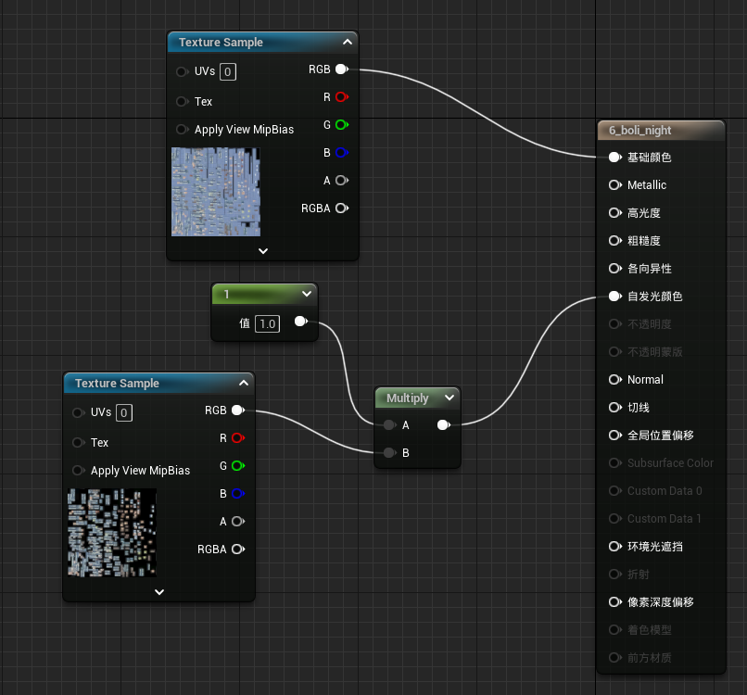
（2）texture sample转换为参数
如图texturesample这种在创建材质实例的时候，是不会生成对应的纹理参数的
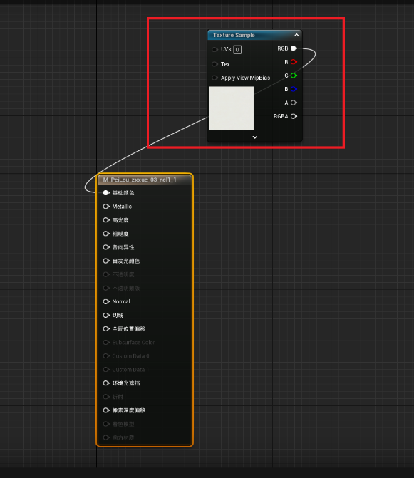

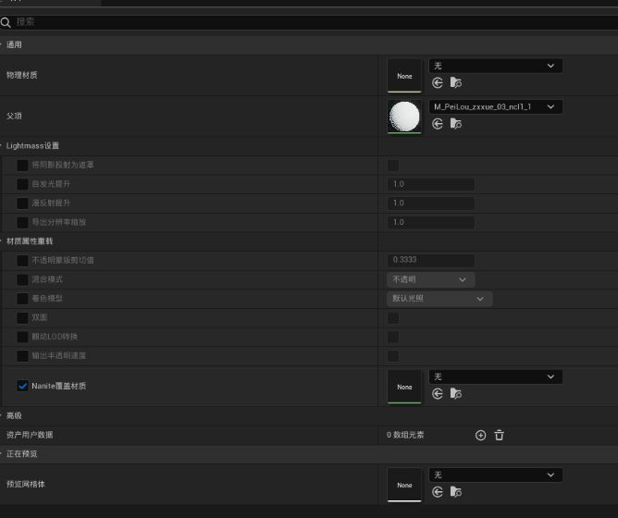
此时选中TextureSample右键“转换成参数”保存，然后再创建材质实例如图
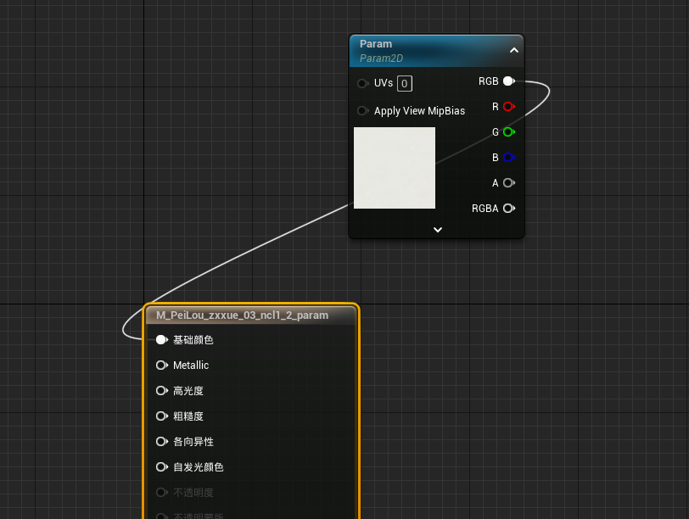
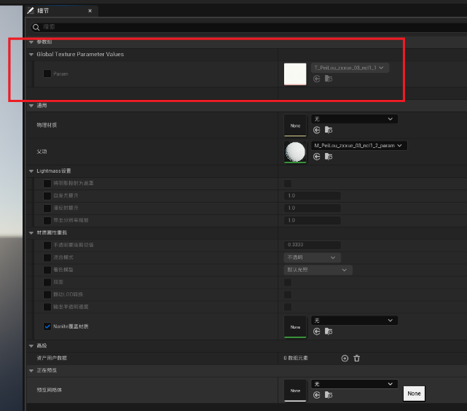

（3）Texture object如下图，通过右键转换成参数
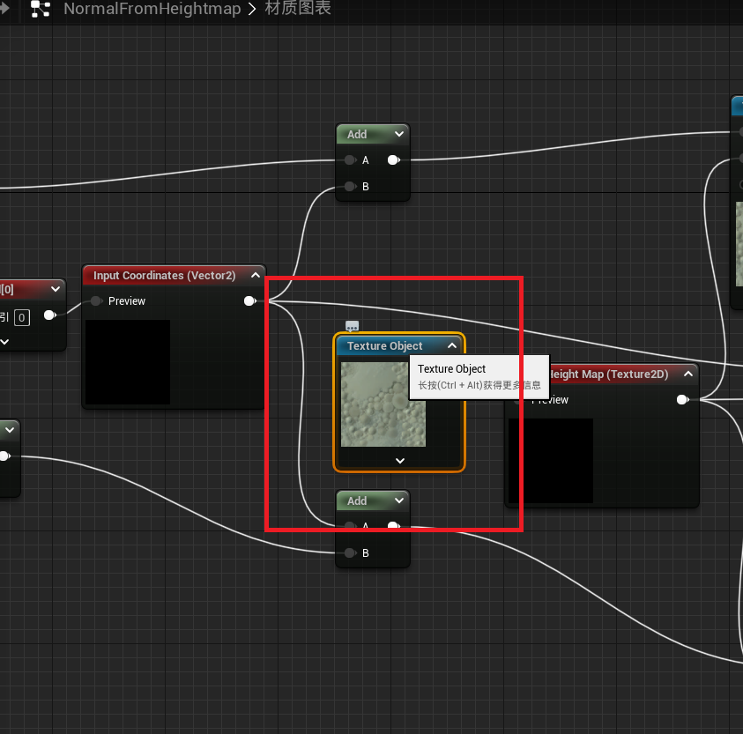

UE材质集添加蓝图
如果客户的ue数据只做了材质参数集，需先参考下面方法加上蓝图，然后才可以用导出插件导出蓝图和模型：

新建蓝图
在关卡中新建蓝图，或者在资源管理器中新建
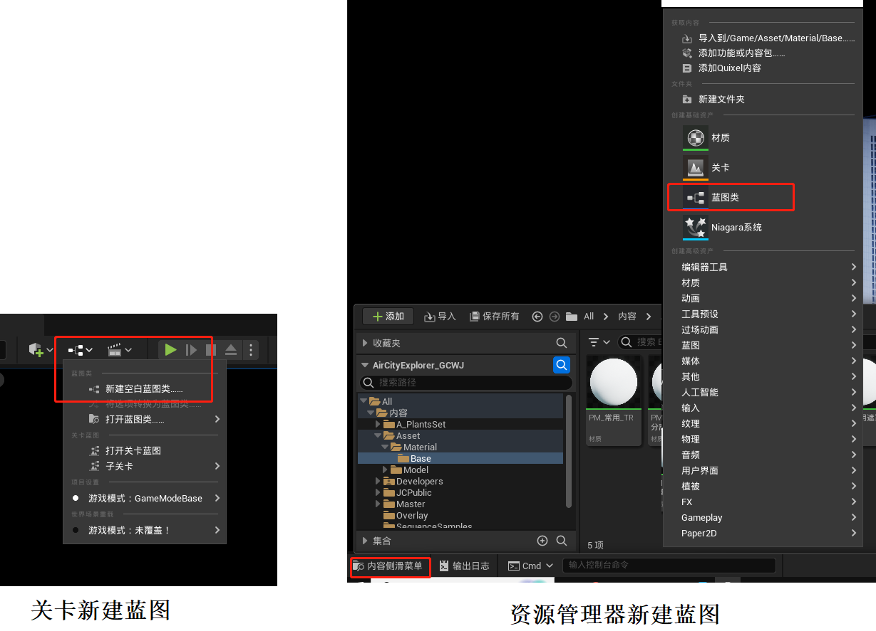

设置事件
- 设置开始事件
右键选择“搜索”，输入“开始”并在搜索结果中选择如下图事件标签
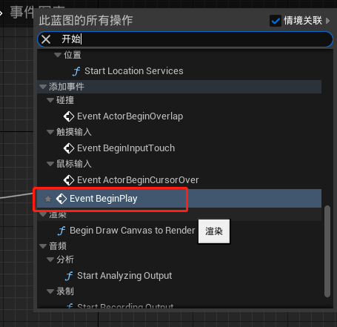
- 设置执行事件
按以下步骤设置执行事件：
- 设置执行事件：右键选择“搜索”，输入“set”并在搜素结果中选择如下截图内容
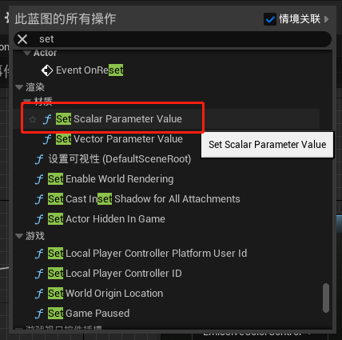
- 选择属性：为图表-执行事件选择属性，如下图：
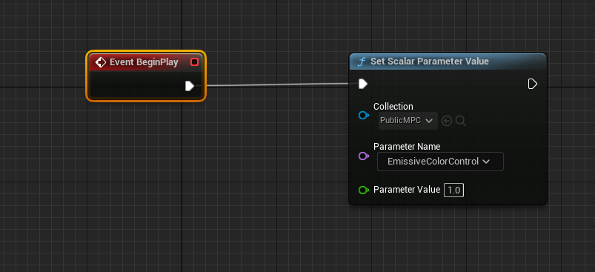
- 设置Collection：选择材质参数集
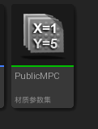
- 设置Parameter name：选择材质球上面设置的材质参数名称
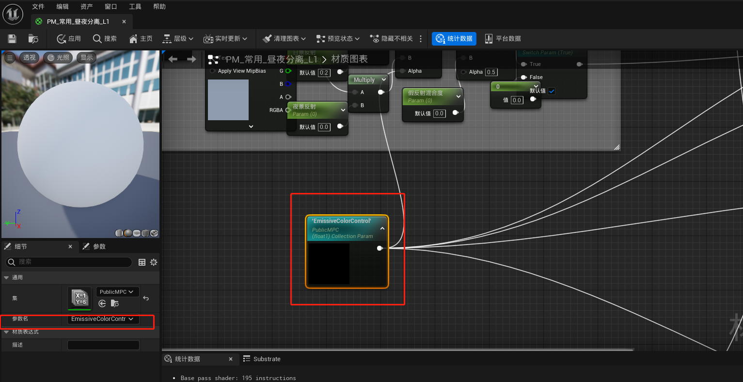

- 设置Parmeter value：设置0或者1 （默认0为白天、1为晚上）。设置为晚上的值可以根据数据决定。

保存和编译
为蓝图设置事件后，在UE中先保存后编译，具体如下图：
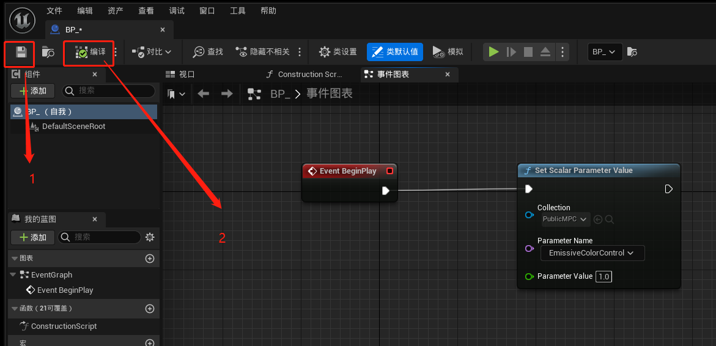

导出蓝图和模型
在编译结束后，按照UE插件导出操作导出蓝图和模型
- 导出蓝图
选择蓝图，文件--导出选择项--选择.x--设置导出路径---设置导出参数--导出。
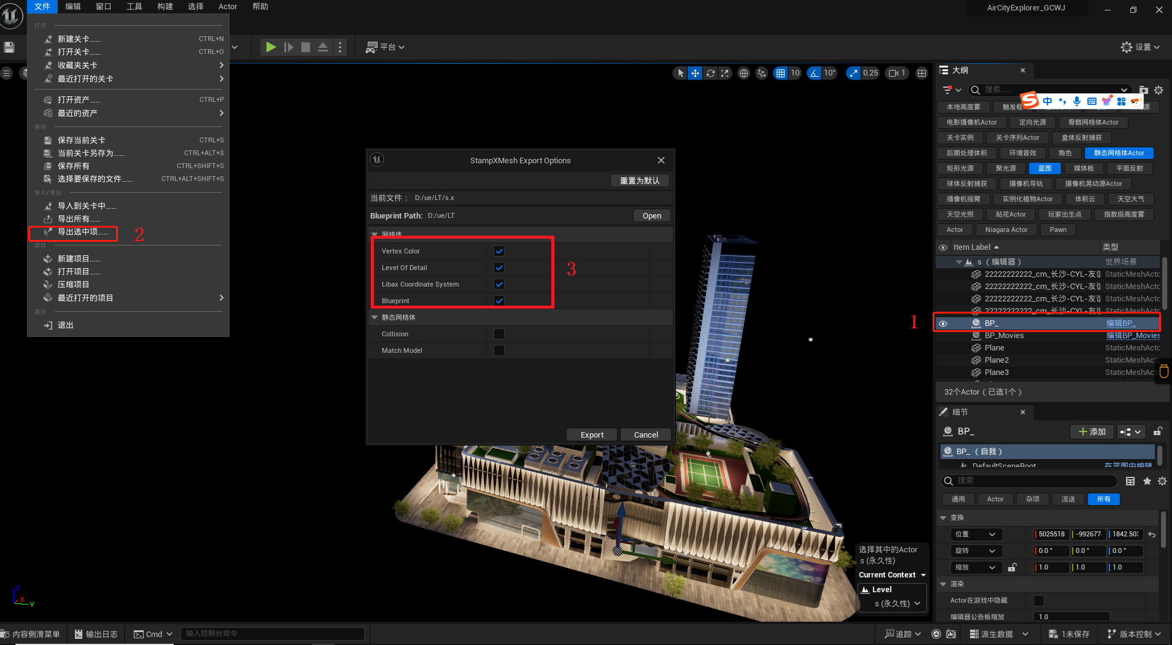
- 导出模型
选择模型，文件--导出选择项--选择.x--设置导出路径---设置导出参数--导出（注意bluepringt path要选择你前面导出的蓝图路径）。
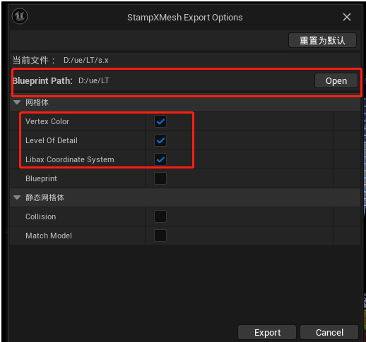

UE导出插件

插件安装
在UE安装目录下找到同名DLL进行备份后，把UE导出插件中的DLL复制到对应目录。
注：UE插件与UE版本严格对应，具体参照UE插件中说明文档。
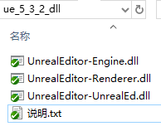

导出设置
为了防止纹理导出清晰度不够，需要修改ue设置：编辑->项目设置->渲染：“纹理”->“纹理流送”不勾选
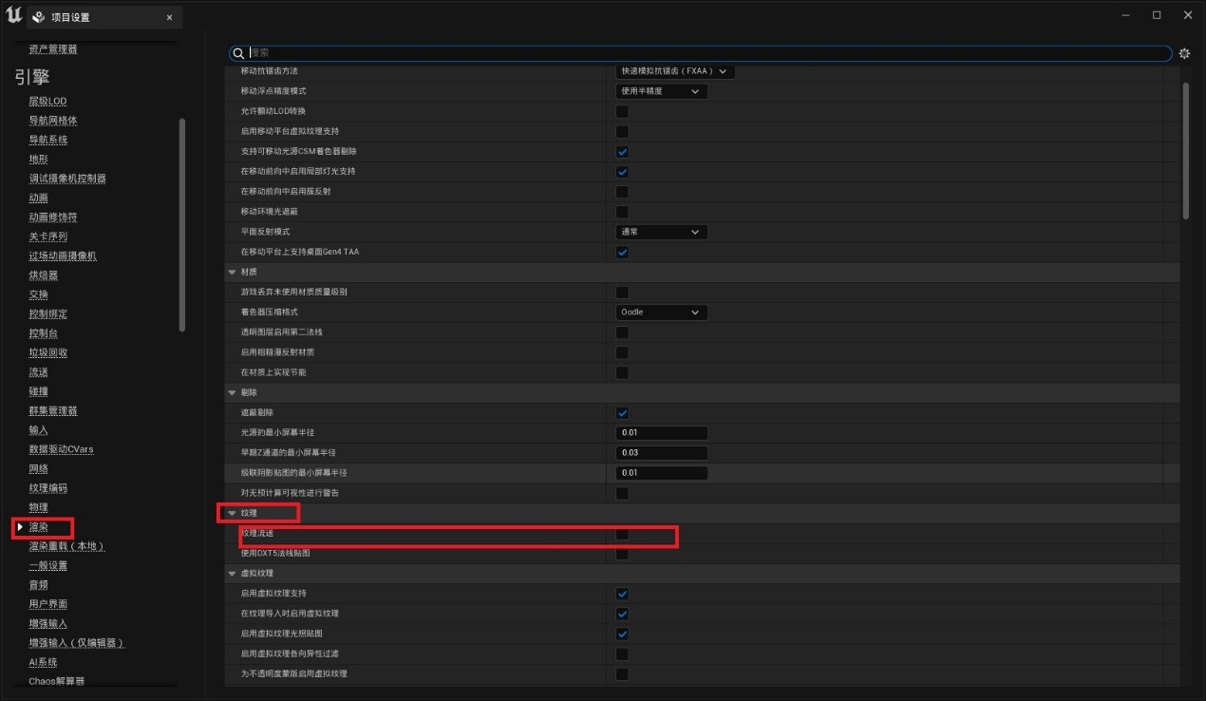

导出非复用模型
选择建筑等非复用模型对象，然后选择“文件”->“导出选中项”，在弹出的对话框中保存类型选择“.x”，在下一个弹出窗口勾选“网格体”的前三项，然后导出选中的非复用模型
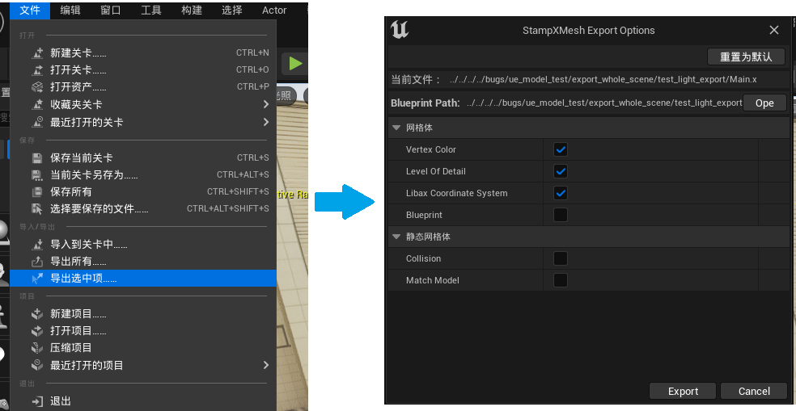
导出模型目录内容如下：
- .x：静态模型文件
- .mips：纹理
- .mt：材质或材质实例

导出复用动态树
选择要导出的动态树（复用模式）对象，然后在“文件”->“导出选中项”，在弹出的对话框，保存类型选择“.x”，在下一个弹出窗口，勾选“网格体”的前两项，并勾选“静态网格体”下面的“Match Model” ，如下图所示，导出对应的复用模型
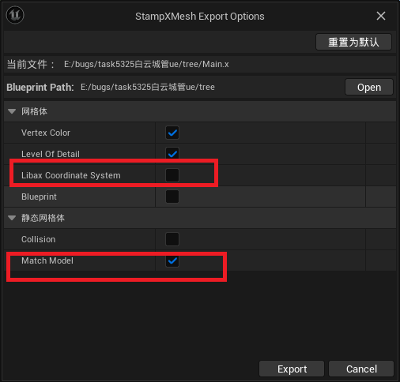
导出模型目录内容如下：
- .xp 点文件
- .x 静态模型文件
- .mips 纹理
- .mtl 材质或材质实例

导出复用部件
选择要导出的路牌、垃圾桶等部件对象（复用模式），然后选择“文件”->“导出选中项”，在弹出的对话框中保存类型选择“.x”，在下一个弹出窗口勾选“网格体”的前三项，并勾选“静态网格体”下面的“Match Model” ，然后导出选中的复用模型
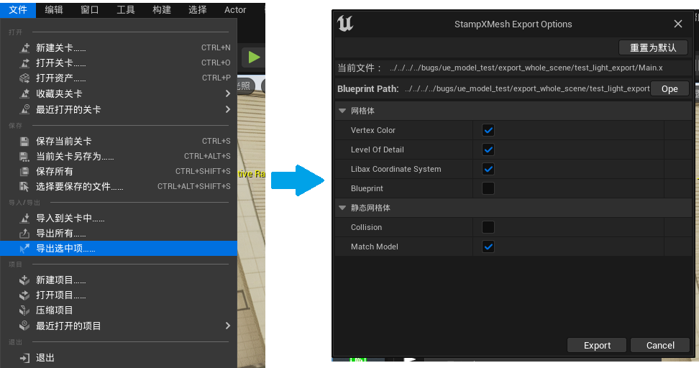
导出模型目录内容如下：
- .xp：matchmodel点文件
- .x：静态模型文件
- .mips：纹理
- .mtl：材质或材质实例

导出粒子
选择要导出的粒子对象，然后选择“文件”->“导出选中项”，在弹出的对话框中保存类型选择“.sps”，在下一个弹出窗口勾选全部选项，然后导出选中的粒子对象。
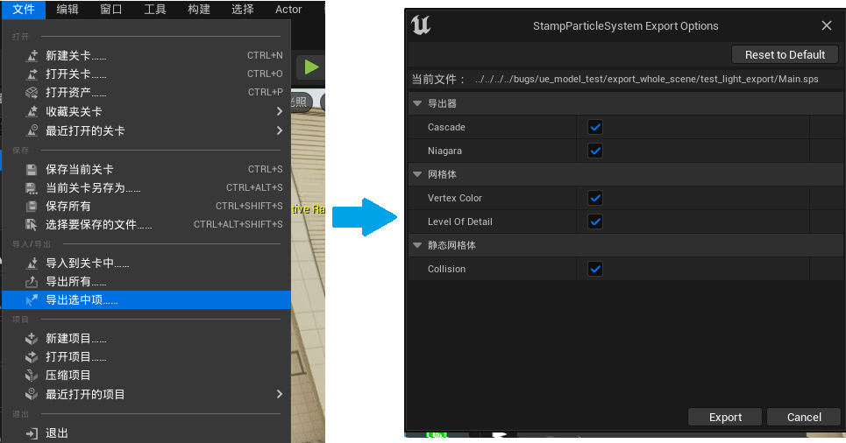

导出灯光
在导出模型、小品、粒子的过程当中如果存在灯光，则会在导出目录导出灯光，后缀为*.light

导出蓝图
如果模型关联到蓝图，要先导出蓝图再导出模型，如果模型关联的蓝图有多个，则需要把相关蓝图导出到同一个目录下面。
- 蓝图导出
选择要导出的蓝图节点，然后选择“文件”->“导出选中项”，在弹出的保存对话框中保存类型选择“.x”，在下一个弹出窗口勾选前4项，然后导出选中的蓝图节点。
注：只能导出“lib_ax对蓝图的支持说明.docx”说明文档中支持的节点的蓝图，
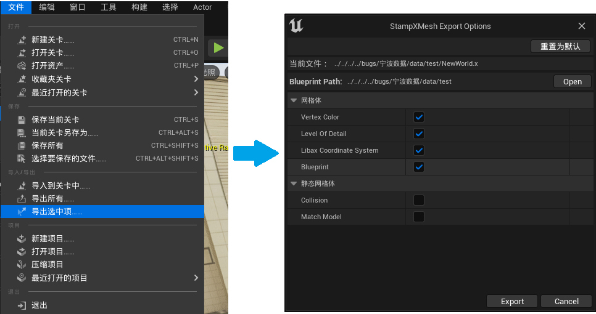
- 模型导出
选择要导出的模型对象，然后选择“文件”->“导出选中项”，在弹出的保存对话框中保存类型选择“.x”，在下一个弹出窗口中点击“Blueprint Path：……”后面的“Open”按钮选择蓝图的导出目录，并勾选前面3项，然后导出选中的模型对象。
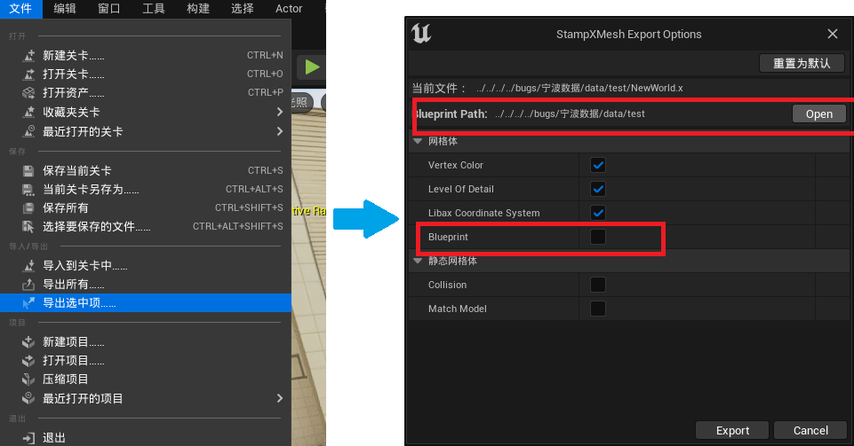

UEModelBuilder

工程设置
- 新建工程
- 模型类型：根据数据特点选择数据类型，默认为建筑模型。
- 建筑模型：UE中的建筑模型，一般为非复用模型
- 地面模型：UE中的地形模型（不包含附着地面上的椅子、假山、装饰石头等），在场景中会随地形半透明。
- 水面模型：UE中的动态水面，不支持生成半透明材质。
- 部件模型：为非复用模型，为比较小、可视距离比较近、又比较分散的模型，这些模型不进行模型合并，在特别近的距离才可见
- 对象部件：为在场景当中单独控制位置、缩放、方向等的对象，比如在场景中实时旋转的射灯就不能发布成普通的模型，必须发布成“对象部件”
- MatchModel：为复用性模型，如椅子、灯杆、垃圾桶等
- 灯光：
- 粒子：
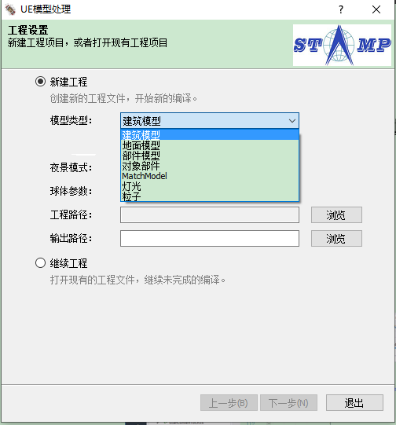
- 夜景模式：设置是否按夜景模式发布，建筑模型、地面模型、部件模型和水面模型支持非夜景模式。
- 夜景模式：当发布模型需要参与夜景显示，则选择“夜景模式”，
- 非夜景模式：当发布模型不参与夜景显示时，则选择非夜景模式。非夜景模式发布的模型自动生成LOD，发布成果数据不具备原始数据的灯光特效和pbr材质效果。
- 生成Shader：设置是否在编译过程中生成shader，默认为否。
注：由于随着StampUE的修改Shader有可能需要重新生成，因此不建议在编译发布的时候生成。
- 工程路径：设置工程文件（*.prj）、中间数据、投影文件等信息的存储路径。
- 输出路径：设置发布成果数据的存储路径
- 继续工程
打开现有工程文件，继续未完成的工程，是和系统崩溃、断电或人工停止等异常情况导致工程没有正常结束的情况。
- 生成Shader
由于StampUE修改可能需要重新生成shader时，可以选择已经生成编译发布的UE图层数据重新生成shader。
注：此功能也可以用StampUE前端完成。
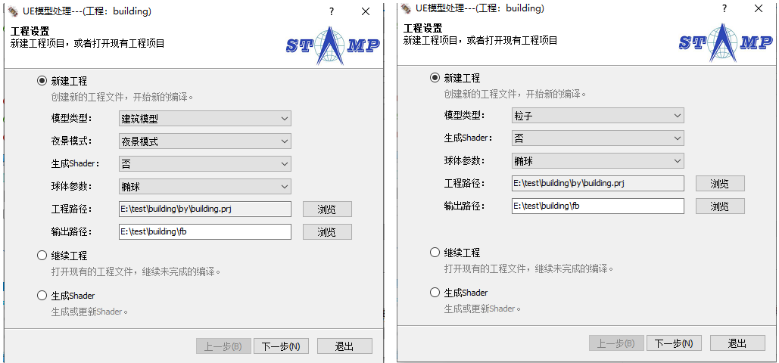

数据设置
- 数据管理
根据工程设置界面选择的模型类型，以添加目录或添加文件方式将目标数据添加列表中进行编译发布，并允许对数据列表中的数据进行删除或清空：
- 添加目录：建筑模型、地面模型、部件模型、对象部件、水面模型和灯光支持。
- 添加文件：MatchModel和粒子支持。
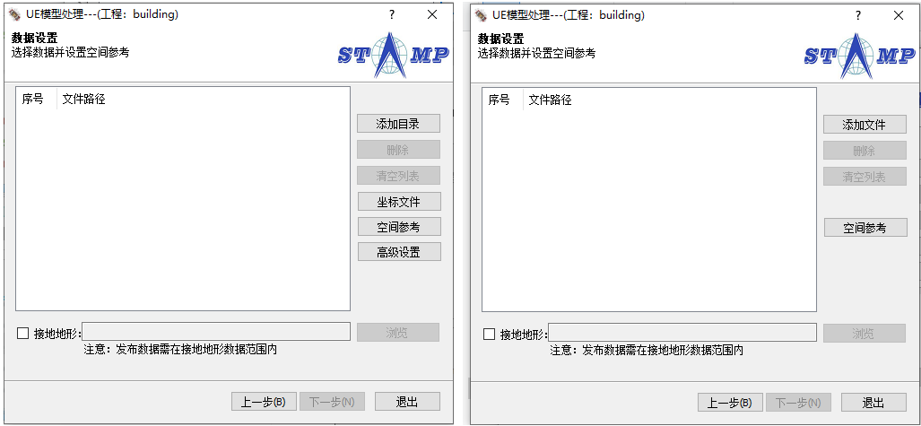
- 空间参考
设置数据投影变换所需的坐标转换参数。
- 坐标文件
参照ModelBuilder数据设置中的“坐标文件”。
- 高级设置
参照ModelBuilder数据设置中的“高级设置”。

数据处理
模型工具的编译发布包括投影变换、编译发布和生成搜索数据三个阶段，进度条上方会显示当前阶段名称。
注：由于模型处理需要用到DirectX，因此发布过程前需要取消“屏幕保护”和“电源节能”休眠设置，否则会出现黑面等现象。
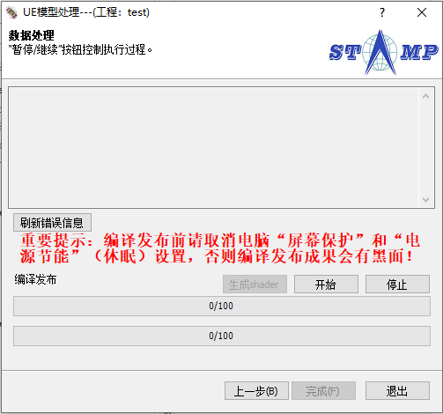

ObliqueModelBuilder

数据规范
倾斜数据类型的数据格式见下表：
数据规格
数据类型 | 数据格式 | 约束与限制
倾斜模型 | 3DTiles | OGC标准格式
 | Osg（*.osgb） | OSG格式

工程设置
- 新建工程
新建一个倾斜模型数据的编译处理工程。
- 处理类型：设置工程数据处理类型
- 发布：将原始倾斜模型数据发布成图层
- 切割：对已经发布的倾斜模型图层按范围面进行局部切割，其结果是永久性的。
- 压平：对已经发布的倾斜模型图层按范围面进行局部压平，其结果是永久性的。
- 更新：对已经发布的倾斜模型图层按范围面进行局部更新，其结果是永久性的。
- 纹理格式：设置成果数据的纹理格式。。
- 数据格式：设置成果数据的数据格式
- Stamp：发布成Stamp格式
- 3DTiles：发布成OGC的3DTiles格式供第三方使用
- 工程路径：设置工程文件（*.prj）、中间数据、投影文件等信息的存储路径。
- 输出路径：当处理类型为发布时，设置编译发布数据成果的存储路径。
- 倾斜图层：当处理类型为切割、压平、更新时，设置已发布的目标倾斜图层路径。
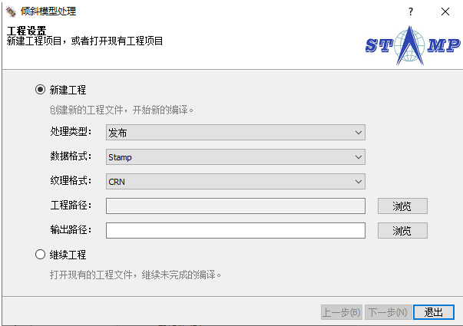
- 继续工程
打开现有工程文件，继续未完成的工程，是和系统崩溃、断电或人工停止等异常情况导致工程没有正常结束的情况。

数据设置
- 数据管理
  - 添加目录：选择一个或个多个文件目录，支持子目录嵌套。
注：3DTiles数据需要选择到*.json文件的上层目录，有多少个*.json文件就需要添加多少个目录。
  - 删除文件：从数据列表框中删除选中的数据文件
  - 清空列表：从编译列表删除所有数据文件。
- 空间参考
设置数据投影变换所需的坐标转换参数，当不采用倾斜数据中的坐标文件时可以设置空间参考。
- 原点坐标
设置是否使用元数据中的原点坐标，支持EPSG和ENU。
- 是否倾斜单体化
设置发布的倾斜数据是否是倾斜单体化多级模型。
- 参数设置
  - 综合设置
- 数据包大小（jpg）：设置mesh与纹理压缩打包后文件的大小，默认3M
- 重构最大级别：设置倾斜数据重构的最大级别，一般设置为15或14级。
- 合并根节点：对倾斜数据的根节点进行合并，以提高渲染效率
- 光照计算：由于倾斜数据本身不带法向，需要在编译发布的时候计算法向以获得更好的可视化效果。
  - Level偏移
- 自动校正级别：天际航老版本修正后的倾斜数据起始级别是从0级开始，需要进行自动校正。
- Level偏移值：允许自定义设置level偏移值将倾斜数据level进行偏移
- Level偏移到：允许自定义设置level偏移值，将倾斜数据偏移到指定level级别。
  - Mesh简化
- Mesh简化：对原始倾斜数据mesh进行简化
- 边界保护：当mesh简化有问题时可勾选设置
- 几何压缩：对mesh进行压缩，可以选择不压缩、无损压缩和有损压缩。
  - 纹理优化
- CRN压缩质量：值域为16-128，值越小压缩率越高、纹理质量越差
- 纹理中间格式：设置纹理处理的中间格式，其中PNG的纹理质量好于JPG。
- 纹理裁切方式：早期倾斜数据需要设置纹理优化以去掉大量的无效像素
- 纹理拆分尺寸：设置大尺寸纹理的拆分尺寸
- 纹理合并最大尺寸：对尺寸较小的纹理进行合并，设置纹理合并的最大尺寸
- 纹理合并最小尺寸：对尺寸较小的纹理进行合并，设置纹理合并的最小尺寸
- 合并最小比例：设置合并的最小比例，默认85%
- 纹理标准化系数：对纹理进行标准，默认0.8
  - 纹理重映射
- 纹理重映射：设置是否对纹理进行重映射
- 自动UV方法：设置自动展UV的方法：XAtles和PatchBuilder
- 数据烘焙级别：对指定级别及以下级别数据进行烘焙，以减小数据量
- 最大烘焙尺寸：设置烘焙纹理的最大尺寸。
  - 搜索数据
- 生成搜索数据：倾斜单体多级模型发布时生成搜索数据，以支持Pick查询高亮闪烁或挂接属性。
- 合并块搜索数据：倾斜单体多级模型发布时按块进行搜索数据合并，以提高搜索数据效率。
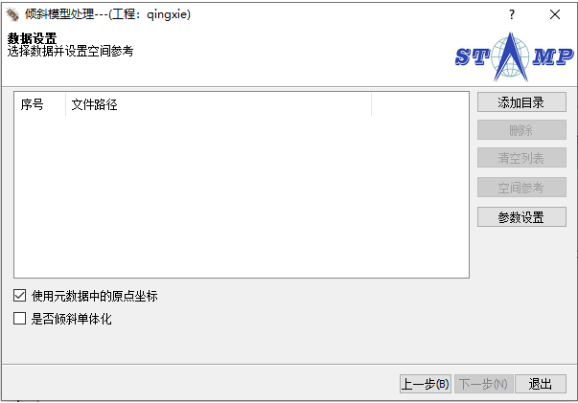

裁切设置
当工程设置处理类型为“切割”时，需要进行裁切设置：
  - 保留设置：设置裁切后的成果数据是保留方式
  - 裁切范围：设置裁切矢量面SHP文件路径
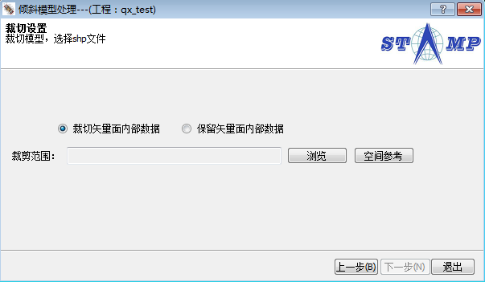

更新设置
处理类型为“更新”，需要设置更新的原始数据和更新范围（只支持单面），将已发布目标倾斜图层更新范围内的倾斜数据切割掉，并将更新倾斜数据发布并融合到目标奇怪那些图层更新范围内。
用于更新的倾斜模型数据必须大于更新范围，超过更新范围部分将会别切割掉。
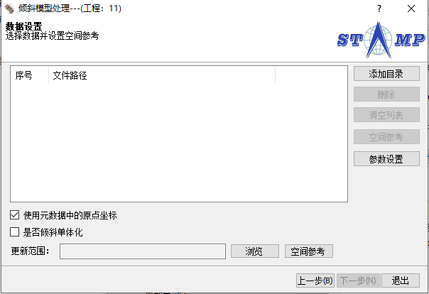

数据处理
倾斜模型工具的编译发布包括文件加载、投影变换和编译发布三个阶段，进度条上方会显示当前阶段名称。
在每个阶段结束会系统会自动将错误信息输出到错误信息框中，如果没有错误信息则会显示“无错误信息”。
数据处理过程支持断点续编功能，编译过程中可以“暂停”或“停止”，暂停、停止状态也会在进度条上方显示。
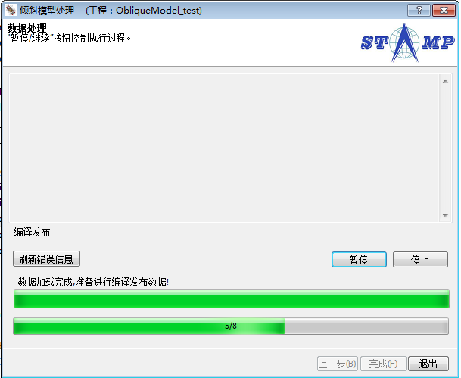

PipelineBuilder

数据规范

管线点表
记录管线特征和附属设施信息。
点数据结构
字段名 | 说明
管点编号 | 唯一识别码，全局唯一，必要字段
地面高程 | 管线点地表面的高程，单位为米，必要字段
特征 | 多通点、转折点、偏心点等，当附属物字段值为空时为必填，必要字段（允许与附属设施共用字段）
附属物设施 | 检修井、阀门井等，当特征字段值为空时为必填，必要字段（允许与特征共用字段）
偏心井点号 | 当管线点为偏心点时为必填，填入窨井附属物井盖中心点的管点编号
离心井点号 | 离心井、乙型井时，填入窨井附属物井盖中心点的管点编号
旋转角度 | 0度方位为正东或正北，逆时针为正，单位弧度或角度
井类型 | 井的形状，包括圆井、方井、台井、离心井、乙型井等
井直径 | 井的直径（方井：长X宽），单位毫米或厘米
井脖深 | 井盖向下的垂直段的距离，井脖深+井室深=井底深，单位米
井底深 | 井内底埋深，井底深 = 井脖深 + 井室深，单位米
井底高程 | 井内底高程，单位米
井盖类型 | 井盖形状，包括圆形、方形
井盖规格 | 井盖尺寸（方井：长X宽），单位：毫米或厘米
井盖材质 | 井盖材质，包括铁、砼、塑料
井材质 | 井材质，包括水泥、砖混
雨污水篦型式 | 篦子的型式：卧式、立式
建设日期 | 管线铺设时间，支持多种格式
权属单位 | 多个权属单位之间用“/”符号分隔
所属道路 | 井/井室所在道路名称

管线线表
记录管线拓扑信息
线表数据结构
字段名 | 说明
管线编号 | 唯一标识码，全局唯一，必要字段
起点编号 | 管点编号，全局唯一，必要字段
终点编号 | 管点编号，全局唯一，必要字段
起点埋深 | 相对于地面的深度，地面以下为正，地面以上为负，单位米
终点埋深 | 相对于地面的深度，地面以下为正，地面以上为负，单位米
起点高程 | 管线起点高程，单位米
终点高程 | 管线起点高程，单位米
埋设方式 | 管线埋设方式，包括直埋、管沟、矩形管沟、管块、管埋、架空、暗渠、综合管沟（廊）等，必要字段
管径/断面高 | 圆管直径或方管高X宽(大写英文字母X)或方管高，单位毫米
断面宽/断面尺寸 | 方管宽或方管高X宽(大写英文字母X)，单位毫米
材质 | 管线材质，如铜、光纤
流向 | 排水和自流工业管道填写。0-起点到终点；1-终点到起点，必要字段
建设年代 | “年”要保证4位，“月份”不详用“00-00”填充
压力 | 压力等级，包括高压、次高压、中压和低压，一般指燃气、电力、工业管线。
排水管道压力类型 | 排水管道压力类型：有压、无压
回路数 | 电力杆塔上的回路数
线型 | 分为一般管线、井内连线、变径线、连接线、三相线、虚拟线
使用状况 | 包括：在用、停用、废弃、移除、空管
电压值 | 电力电压，单位千伏
电缆条数 | 只对直埋、管沟埋设、井内连线的线缆类管线填写
总孔数 | 管块或管埋的线缆类管线的总孔数
已用孔数 | 管块或管埋的线缆类管线已穿线使用所占用的孔数
管线间隔 | 电力管沟中支架上三相电力线之间的间隔，工具以中间线（数据记录此线）为基础生成两侧的电力线。
权属单位 | 多个权属单位之间用“/”符号分隔
所属道路 | 管线所在道路名称

管线面表：
记录管面得数据信息。
面表数据结构
字段名 | 说明
管面编号 | 唯一标识码，全局唯一，必填字段
管面类型 | 管面类型，如化粪池、附属物、井室、手孔、篦子、管廊
井室顶高程 | 井室内顶高程，单位米
井室底高程 | 井室内底高程，单位米
井室/管廊高度 | 井室或管廊高度，单位毫米。当井室、管廊高度为0时读取井室顶、底高程。
使用状况 | 包括：在用、停用、废弃、移除、空管
建设年代 | 井室或管廊建设时间
权属单位 | 多个权属单位之间用“/”符号分隔
所属道路 | 管线所在道路名称

工程设置
- 新建工程
新建一个管线数据的编译处理工程
- 工程路径：设置工程文件（*.prj）、中间数据、投影文件等信息的存储路径。
- 输出路径：设置编译发布数据成果的存储路径，为避免二次拷贝建议设置道目标服务器。
- 分块级别：设置管线瓦片级别，一般设置为15级。
- 继续工程
打开现有工程文件，继续未完成的工程，是和系统崩溃、断电或人工停止等异常情况导致工程没有正常结束的情况。如果选择的工程编译结束则会予以提示。
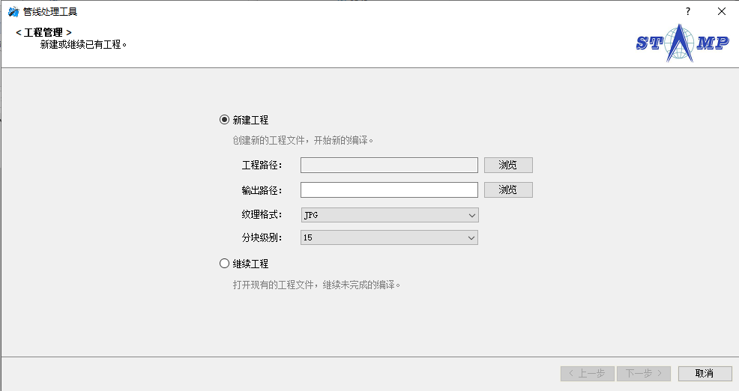

数据设置
- 数据管理
添加管线数据并设置管线的大类和管线子类，以及管线图层的点文件、线文件，以及对应的面文件。
  - 添加文件：将原始数据文件添加到数据列表框，必须同时选择点、线、面文件。
  - 添加目录：选择一个或个多个文件目录，将目录中的管线数据添加到数据列表框中。
  - 删除：从数据列表框中删除选中的记录。
  - 清空列表：从编译列表删除所有记录。
- 空间参考
设置数据投影变换所需的坐标转换参数。
- 编码设置
设置管线的管线类型编码、特征编码和附属物编码，原则上不允许编辑修改编码。
- 管线编码：设置管线类型编码（4位）：第1位大类、第2位子类、第3至4位：小类。。
- 附属设施编码：设置管线大类的附属设施类型，第1位为管线大类、第2位统一为9、第3至4位为附属设施编码（其中01-30位井编码，31-99为附属设施编码）。附属设施编码原则上不允许编辑。
- 特征编码：所有管线类型的特征进行统一编码，共计4位：第1位统一为9，第2位特征类型，第3指4位为特征小类，特征编码原则上不允许编辑。
  - 端点特征：9001至9099，为管线的起始点或结束点，不生成三维连接模型，如非普查、源头等。
  - 模型连接：9101至9199，生成两根管线之间的三维连接模型，如三通、弯头等
  - 非模型连接：9201至9299，为管线中的虚拟示意点，不生成三维连接模型，如井边点、沟边点等。
- 导入导出
  - 打开：导入已经存在的管线编码配置文件（XML文件）。
  - 另存为：将当前管线编码配置存为XML文件。
- 主管设置
从管线中按管径、管线长度提取主要管线，用于在高空进行二维叠加显示。
- 共享点是否参与抽稀：设置后共享点参与抽稀以减少数据量
- 最小管径设置：设置圆管管径和方管短边
- 徐晓方管长边：设置方管的长边
- 最小连续管线长度：设置连续管线（无分支）的最小长度
- 最小连续管线角度：设置连续管线（无分支）的管线角度
- 管线生成方式
管线生成方式主要有以下几种：
- 按埋深生成管线；可选择是否配置接地地形，配置地形时地面高程字段值取地形高程并据起点埋深、终点埋深生成管线模型，不配置地形时取地面高程字段值并据起点埋深、终点埋深生成管线模型。
- 按高程生成管线：可选择配置接地地形，配置地形时地面高程字段值取地形高程并据起点高程、终点高程生成管线模型，不配置地形时取地面高程字段值并据起点高程、终点高程生成管线模型。
- 管线发布格式
管线发布格式支持Stamp格式、3DTiles格式、I3S格式和OBJ格式。
- 管径字段设置
设置管径（圆管）为方管断面尺寸的宽还是方管断面尺寸的高。
- 其他设置
- 是否用井室下面管线的埋深更新井的深度：用于纠正按字段设置生成的井室井深。
- 接地地形路径：设置管线井盖的接地地形路径。
- 地面模型路径：设置管线井盖的接地地面模型路径。
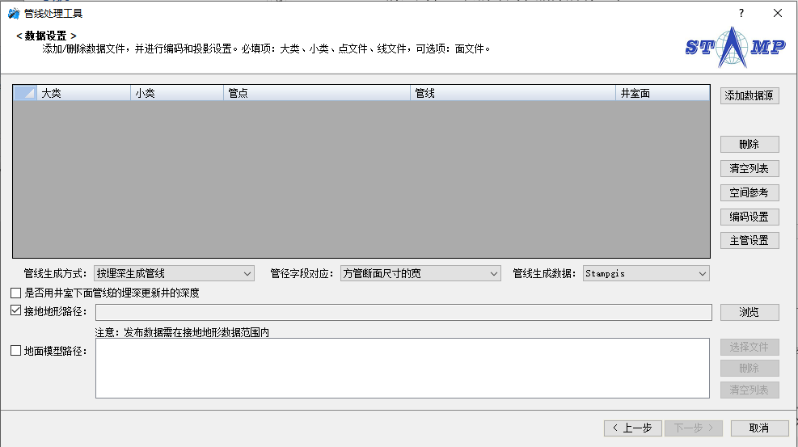

字段映射
- 字段映射
设置管线编译所需要的必要字段和需要入库的属性字段，其中“*”号字段为必须字段（不能为空）。
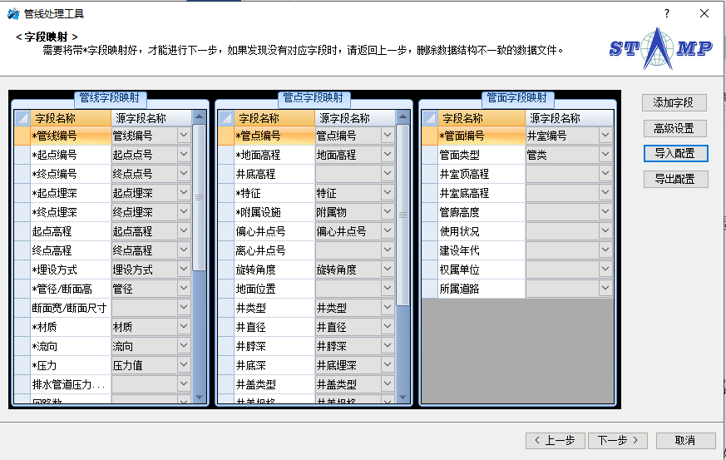
- 高级设置
设置管线生成参数，具体如下：
- 旋转角度单位：支持弧度和度，默认为弧度。
- 旋转角度0度范围：支持正东方向、正北方向，默认为正东方向
- 井/井盖尺寸单位：支持毫米、厘米，默认为毫米
- 建设年代日期格式：支持年-月-日、年.月.日、年/月/日、某年某月某日、年月日、年-月、年.月、年/月、某年某月、年月等，
- 架空线悬垂弧度：设置电力杆塔中高压线的悬垂度，默认5度
- 管沟埋深：支持管底、管顶，默认值为管底
- 非压力管线埋深：支持管底、管顶，一般排水类管线模认值为管底，其他管线默认值为管顶。
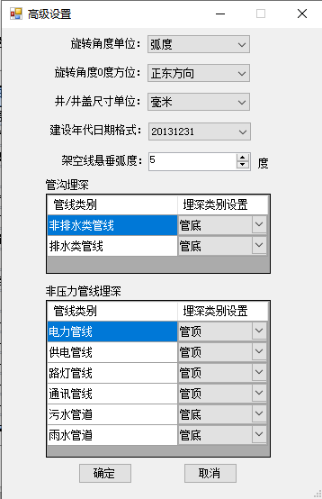
- 字段管理
用户可以添加字段映射栏没有的自定义属性字段
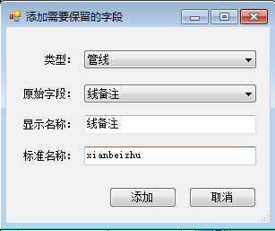
- 导入导出
- 导出配置：导出字段映射结果为字段映射文件
- 导入配置：导入已经存在的字段映射文件。

值域映射
- 材质映射
按照管线线字段“材质”、管点字段“井室材质”和“井盖材质”的值域进行标准化映射。
用户双击使用年限栏可以修改该材质对应的使用年限，材质“使用年限”和建设年代是管线生命周期管理的计算基础。
注：管线材质为“钢”时按焊接方式生成管线连接模型
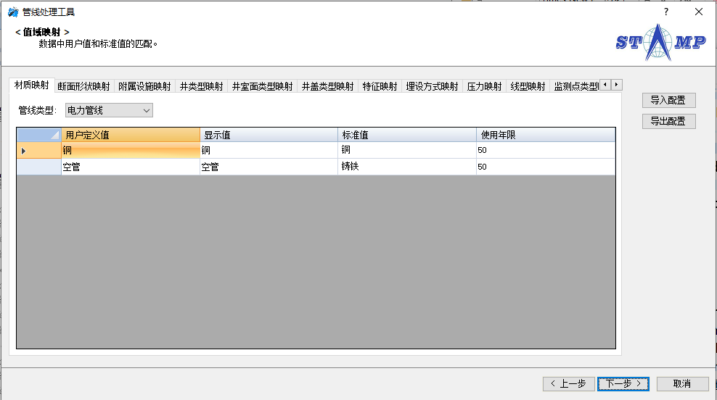
- 断面形状映射
对管线断面形状进行映射，包括原型、矩形和蛋形，其中蛋形断面主要为给水、排水管线中的一种。
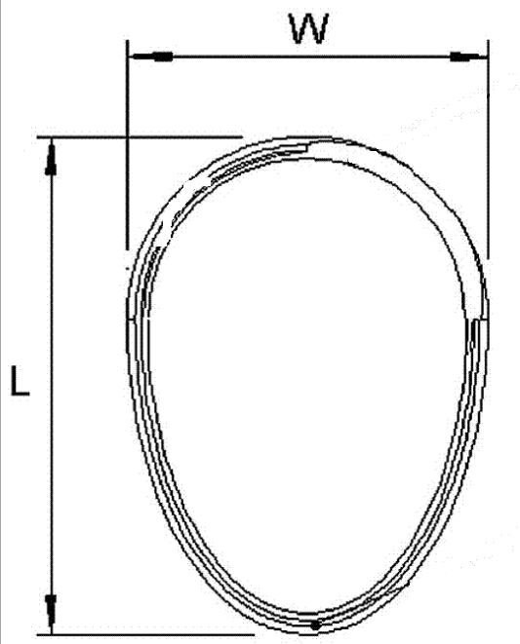
- 附属设施映射
按照管点字段“附属设施”的值域进行标准化映射，
- 用户定义值：根据管点字段“附属设施”值域自动列出
- 显示值：默认与用户定义值相同，允许用户自定义在管线系统中的显示值，当附属设施为编码或缩写时有用。
- 标准值：将用户定义的附属设施名称映射为附属设施编码中的标准附属设施，该映射决定井的生成和附属设施模型映射。其中手孔、篦子按照附属设施映射结果生成（手孔默认尺寸400*700，篦子默认尺寸420*720）。
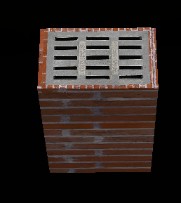
- 缺省井类型：设置附属设施的缺省井形状（无井、圆井、方井、台井、离心井、乙型井等），当有井类型映射时以井类型映射结果优先。
- 是否有模型：设置是否需要匹配附属物模型。
- 是否杆塔：设置是否是电力杆塔。
- 井类型映射
将管点字段“井类型”值域映射成标准井类型并按照映射结果生成井，井类型映射结果优先级高于附属设施映射中的缺省井类型设置。
各种井形状如下：
- 圆井：默认直径为700。
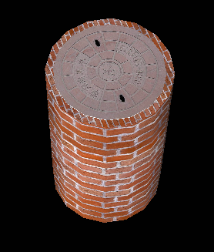
- 方井：默认尺寸为700。
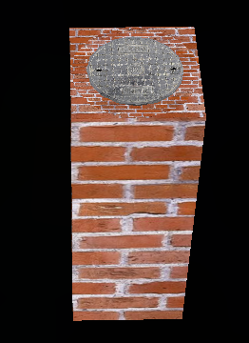
- 乙型井：井中心和井盖中心不在一条直线上，切井盖与井中心内切，井盖类型为方形和圆形。
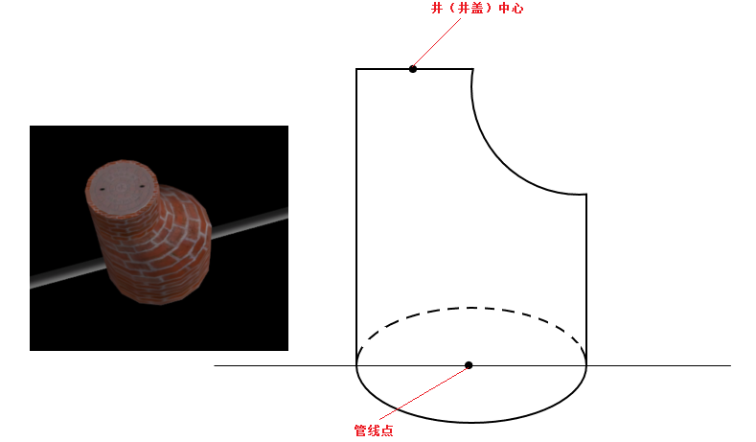
- 离心井：井盖的中心与井的中心不再一条垂线上。井盖类型为方形和圆形。
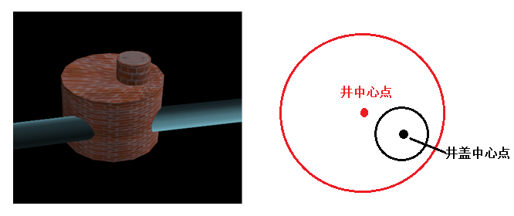
- 台井：锥形柱体，井盖类型为圆形。
- 井室面类型映射
对管面字段“面类型”值域进行标准化映射并生成井室或调整对应附属物比例。
面类型的标准值分为：
- 井室：生成井室
- 附属物：按照面的大小调整地面附属物模型（如配电箱等）的比例
- 管廊：生成管廊
- 井盖类型映射
对管点字段“井盖类型”值域进行标准化映射并据此生成井盖类型，井盖类型包括：
- 随井：与井类型一致
- 方形
- 圆形
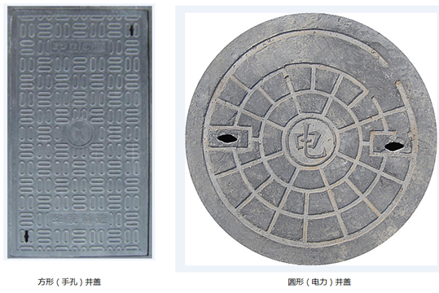
- 特征映射
对管点字段“特征”的值域进行标准化映射，并据此生成连接模型。
- 埋设方式映射
对管线线字段“埋设方式”字段配置字段的值域进行埋设方式标准化映射，该映射不修改原始数据值。埋设方式包括：
- 直埋
- 管沟：影响管线模型的生成
- 管块
- 管埋
- 架空
- 暗渠：影响管线模型的生成
- 压力映射
对管线线字段“压力”的值域进行标准化映射，该映射不修改原始数据值。
压力的标注值分为：
- 低压
- 中压B
- 中压A
- 次高压B
- 次高压A
- 高压B：燃气管线中的高压管线为重点管线
- 高压A
- 线型映射
对管线线字段“线型”字段配置字段的值域进行标准化映射，该映射不修改原始数据值。
线型分为：
- 一般管线：二维示意图管线分圆管和方管生成图如下
- 井内连线：井内部的连接细线，对于电信、电力“井内连线”生成管径为20的圆管，排水“井内连线”不生成管线模型
- 变径线：方井中由粗变细的线，该线为0.07米的细线
- 连接线：是指起连接作用的线，与排水管沟非对称性分支有关
- 三相线：是电力中生成的三根线表示A相、B相、C相。
- 使用状态映射
对管线线字段“使用状态”的值域进行标准化映射，管线的使用状态分为：使用、停用、废弃、空管、其他。映射结果与“废弃”查询和废弃统计功能有关。
- 监测点类型映射
对字段“监测点类型”的值域进行标准化映射。
- 流向映射
对管线字段“流向”的值域进行标准化映射，标准值为：起点到终点、终点到起点，映射结果与流向分析有关。

材质设置
- 管线纹理
按照映射后的标准值设置管线纹理，支持的纹理格式有：
- *.jpg，纹理尺寸必须是2的n次方
- *.png，纹理尺寸必须是2的n次方
管线纹理设置方式包括：
- 按管线类型：按照数据设置中设置的管线类型（小类）进行管线纹理设置，以按管线类型设置结果优先。
- 按管线材质：按照管线线字段“材质”字段配置字段值域进行管线纹理设置
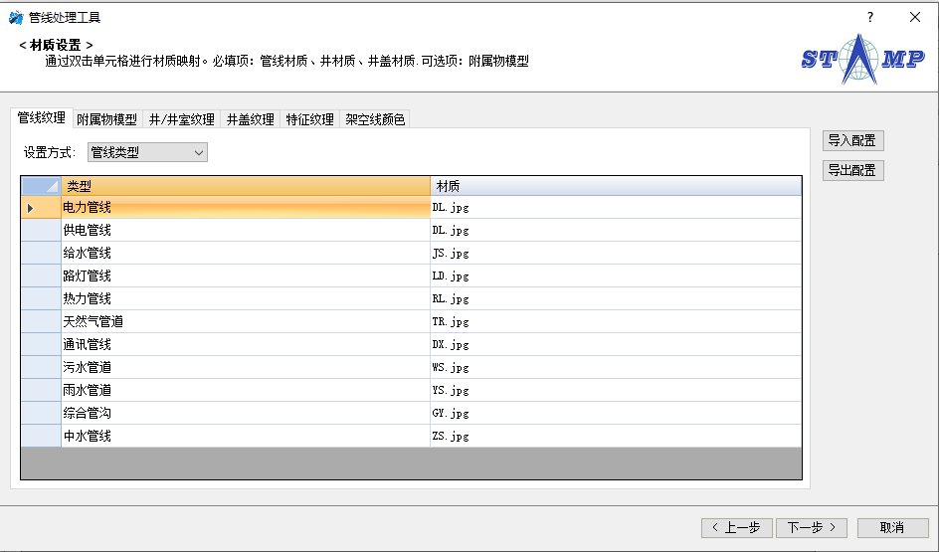
- 附属物模型
根据附属物映射后的标准值设置附属物模型：
- 类型：附属物标准名称
- 模型：选择对应的三维模型，格式支持*.usx和*.usb，如果需要附属物模型按照管径大小进行缩放，则需要在与附属物模型同名的XML文件。Xml文件格式如下：
<?xml version="1.0" encoding="gbk"?>
<ModelScale>
<IsScale>True</IsScale>
<IsRotate>True</IsRotate>
<ScaleReferenceSize>300</ScaleReferenceSize>附属物比例1.0时对应的直径
<IsAutoRotate>True</IsAutoRotate>//新增是否随管线方向自动旋转。
<NeedJoint>False</NeedJoint> //是否需要生成特征
<ModelLen>300</ModelLen> //附属物比例1.0时对应的长度，NeedJoint：False，IsAutoRotate：True，此字段才起作用
</ModelScale>
- 是否放置在地面：如果设置了地形，则附属物模型会放到地形位置，与管线关联的附属物会自动生成竖管（取关联管线的管径）。地面模型中如果已经有对应模型与附属物模型对应，则可只勾选本项但不设置附属物模型。
- 井室纹理
井室纹理支持的格式包括：
- *.jpg，纹理尺寸必须是2的n次方
- *.png，纹理尺寸必须是2的n次方
井室纹理设置方式包括：
- 按附属物类型：根据每种管线的附属物类型进行井室纹理设置
- 按井室材质：按照值域映射后标准材质进行井室纹理设置
- 井盖纹理
井盖纹理支持的格式包括：
- *.jpg，纹理尺寸必须是2的n次方
- *.png，纹理尺寸必须是2的n次方
井盖纹理设置方式包括：
- 按附属物类型：按照每种管线的附属物类型进行井盖纹理设置，根据附属物生成井的形状可圆形井盖纹理、方形井盖纹理。
- 按井盖材质：按照每种管线的材质类型进行井盖纹理设置
- 特征纹理
特征纹理支持的格式包括：
- *.jpg，纹理尺寸必须是2的n次方
- *.png，纹理尺寸必须是2的n次方
一般可不设置，默认取管线纹理。
- 架空线颜色
设置电力高压架空线的颜色。

生成数据
- 获取任务
按类型生成管线的管线、特征和井等，点击“获取任务”可以获取管线的具体生成过程和步骤。
- 编译发布
管线数据编译发布按照获取的任务依次进行，具体生成进度会显示在每项任务之后。
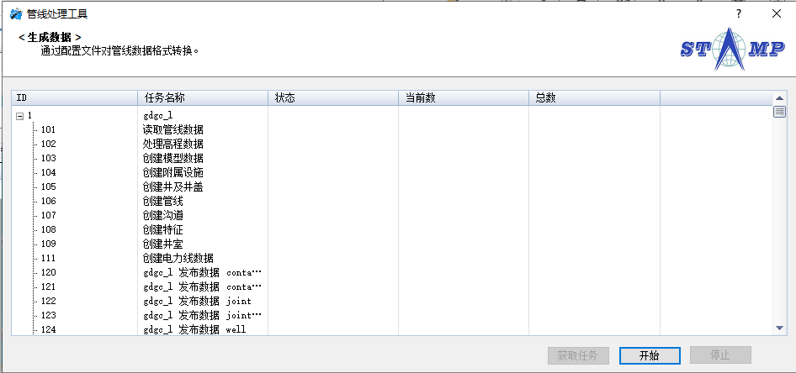

点云数据处理工具

数据规范
点云数据类型的数据格式见下表：
数据规格
数据类型 | 数据格式 | 约束与限制
点云数据 | Las（*.las） | 激光点云文件
高斯泼溅数据 | Ply（*.ply） | 只支持最原始的标准ply数据，不支持已经构建lod的多级ply数据。  3Dtiles的高斯泼溅数据可以通过StampManager选择tileset.json配置（支持*.ply和*.glb）

工程设置
- 新建工程
新建一个点云数据的编译处理工程。
- 工程路径：设置工程文件（*.prj）、中间数据、投影文件等信息的存储路径。
- 输出路径：设置编译发布数据成果的存储路径。
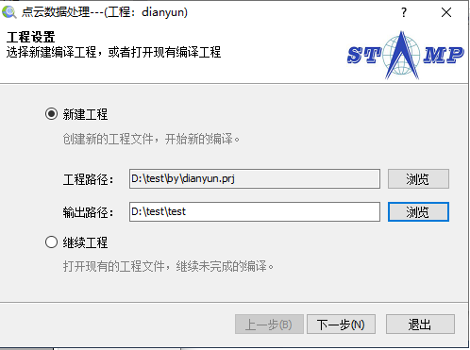
- 继续工程
当工程编译过程因故（崩溃、断电等）中断，可以重新选择工程文件实现断点续编功能。

数据设置
- 数据管理
  - 添加目录：选择一个或个多个文件目录，将目录中符合要求的数据都添加到数据列表框中，支持子目录嵌套。
  - 删除：从数据列表框中删除选中的记录。
  - 清空列表：从编译列表删除所有记录。
- 空间参考
设置数据投影变换所需的坐标转换参数。
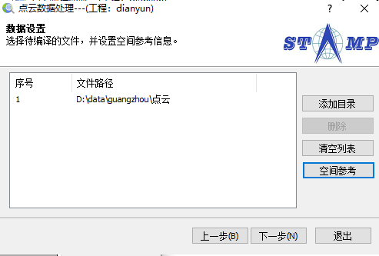

数据编译
点云数据的编译发布包括编译和发布两个阶段，进度条上方会显示当前阶段名称。
“刷新错误信息”会将错误信息输出到错误信息框中，如果没有错误则会显示“无错误信息”。
数据编译过程支持断点续编功能，编译过程中可以“暂停”或“停止”。
